SKRIPSI

PENERAPAN LEGO KONSTRUKTIF DALAM MENINGKATKAN KEMAMPUAN MENGENAL WARNA DITAMAN
KANAK-KANAK ANDIYA MAKASSAR

JUMARDIANA
1149240013

PROGRAM STUDI PENDIDIKAN GURU PENDIDIKAN ANAK USIA DINI
FAKULTASILMU PENDIDIKAN
UNIVERSITAS NEGERI MAKASSAR
2014

PERNYATAAN KEASLIAN SKRIPSI

Nama : Jumardiana Ambo Ussa
Nim : 1149240013
Program Studi : Pendidikan Guru Pendidikan Anak Usia Dini (PGPAUD)
Judul Skripsi : Penerapan Lego Konstruktif Dalam MeningkatkanKemampuan Mengenal Warna PadaAnak Di TamanKanak-kanak ANDIYA Makassar
Menyatakan dengan sebenarnya bahwa skripsi yang saya tulis ini benar merupakan hasil karya saya sendiri bukan merupakan pengambilalihan tulisan atau pikiran orang lain yang saya akui sebagai hasil tulisan pikiran sendiri.
Apabila kemudian hari terbukti atau dapat dibuktikan bahwa skripsi ini hasil jiplakan, maka saya bersedia menerima sanksi atas perbuatan tersebut sesuai ketentuan yang berlaku.

Makassar, Maret 2014
Yang membuat pernyataan

Jumardiana Ambo Ussa

MOTTO
Tidak ada keberhasilan tanpa perjuangan dan tidak ada perjuangan tanpa pengorbanan

Karya sederhana ini kuperuntukkan :
Kedua orang tuaku, saudara-saudaraku dan seluruh keluarga dan teman-teman tercinta yang senantiasa mendoakan dan memotivasi hingga penulis menyelesaikan studi ini. Program Studi Pendidikan Guru Pendidikan Anak Usia Dini. Fakultas Ilmu Pendidikan. Universitas Negeri Makassar.

ABSTRAK
Jumardiana. 2014. Penerapan Lego Konstruktif Dalam Meningkatkan Kemampuan Mengenal Warna Pada Anak Di Taman Kanak-kanak ANDIYA Makassar. Skripsi dibuat dan di bimbing oleh Arifin Manggau, S.Pd. M.Pd dan Dra. Hj.Sumartini, M.pd.

Rumusan masalah dalam penelitian ini adalah bagaimana Penerapan Lego Konstruktif Dalam Meningkatkan Kemampuan Mengenal Warna Pada Anak Di Taman Kanak-kanak ANDIYA Makassar ? penelitian ini bertujuan untuk mengetahui Penerapan Lego Konstruktif Dalam Meningkatkan Kemampuan Mengenal Warna Pada Anak Di Taman Kanak-kanak ANDIYA Makassar. Penelitian ini menggunakan pendekatan kualitatif dan jenis penelitian Tindakan Kelas (PTK) yaitu berusaha mengkaji dan merefleksikan secara mendalam kemampuan Mengenal warna pada anak melalui penerapan lego konstruktif. Fokus dalam penelitian ini adalah kemampuan mengenal warna pada anak dan penerapan lego konstuktif. Setting penelitian dilaksanakan di Taman Kanak- kanak ANDIYA Makassar dengan subjek penelitian adalah 23 anak pada kelompok A dan 2 orang guru. Penelitian ini dilaksanakan melalui 2 siklus, masing- masing siklus dilakukan melalui tahap perencanaan, pelaksanaan, observasi dan refleksi. Teknik pengumpulan data melalui teknik observasi dan dokumentasi. Analisis data yang digunakan adalah tehnik analisis deskriptif kualitatif. Hasil penelitian menunjukkan bahwa terjadi peningkatan kemampuan mengenal warna pada anak melalui Penerapan Lego Konstruktif di Taman Kanak-kanak ANDIYA Makassar dengan indikator menyebutkan 1-5 warna, menunjuk dan mengelompokkan 5 warna, mengurutkan warna sesuai perintah di Taman Kanak-kanak ANDIYA Makassar.

PRAKATA
Puji syukur dipanjatkan kehadirat Tuhan Yang Maha Kuasa, karena berkat rahmat serta hidayaNyalah, sehingga skripsi yang berjudul Penerapan Lego Konstruktif Dalam Meningkatkan Kemampuan Mengenal Warna Pada Anak di Taman Kanak-kanak ANDIYA Makassar dapat diselesaikan. Penulisan ini dimaksudkan untuk memenuhi persyaratan guna memperoleh sebutan sarjana pendidikan dan menyelesaikan studi program Pendidikan Guru Pendidikan Anak Usia Dini pada Fakultas Ilmu Pendidikan Universitas Negeri Makassar.
Dalam penulisan skripsi ini, penulis banyak mendapat bantuan dari berbagai pihak, baik materi maupun bersifat moril. Untuk itu, saya ucapkan terima kasih yang mendalam kepada Arifin Manggau, S.Pd. M.Pd dan Dra. Hj.Sumartini, M.pd. sebagai dosen pembimbing yang telah memberikan bimbingan dan motivasi selama penyusunan skripsi ini. Selanjutnya terima kasih juga kami haturkan kepada :
- Prof. Dr.H.Arismunandar, Mpd selaku Rektor Universitas Negeri Makassar yang telah memberikan izin kepada penulis untuk mengikuti pendidikan pada Program studi Pendidikan Guru Pendidikan Anak Usia Dini.
- Prof. Dr.H.Ismail Tolla,M.pd. selaku Dekan Pada Fakultas Ilmu Pendidikan Universitas Negeri Makassar yang telah memberikan dorongan, kebijakan dan nasehatnya sehingga penulis dapat menyelesaikan skripsi dengan baik.
- Syamsuardi, S.pd,M.pd.selaku ketua Program studi Pendidikan Guru Pendidikan Anak Usia Dini Fakultas Ilmu Pendidikan Universitas Negeri Makassar yang telah memberikan dorongan dalam menyelesaikan studi penulis.
- Arifin Maggau S.pd,M.pd selaku sekertaris Program studi Pendidikan Guru Pendidikan Anak Usia Dini Fakultas Ilmu Pendidikan Universitas Negeri Makassar yang telah memberikan nasehat dalam layanan administrasi dalam penyelesaian skripsi ini.
- Bapak dan Ibu dosen Program studi Pendidikan Guru Pendidikan Anak Usia Dini Fakultas Ilmu Pendidikan Universitas Negeri Makassar yang telah banyak memberikan bimbingan sehingga memperlancar dalam penulisan skripsi ini.
- Kepala sekolah, Guru, Staf di lingkungan Taman Kanak-kanak TK ANDIYA Makassar yang telah membeikan kesempatan utnuk melakukan penelitian selama ini.
- Seluruh Keluarga yang telah memberikan perhatian dan sumbangsih moril dan material, serta doa sehingga penulis dapat menyelesaikan studi ini.
- Seluruh rekan mahasiswa Pendidikan Guru Pendidikan Anak Usia Dini Fakultas Ilmu Pendidikan Universitas Negeri Makassar, serta sahabat sahabatku yang tidak bisa saya ucapkan satu persatu yang telah memberikan bantuan dan kerjasamanya dalam perkuliahan serta dalam penyusunan skripsi.
Penulis sendiri dalam penyusunan skripsi ini, masih terdapat beberapa kekurangan. Oleh karena itu, saran dan kritik yang bersifat membangun senantiasa siharapkan demi kesempurnaan karya ini. Semoga segala bantuan yang di berikan selama ini bermanfaat bagi penulis dan orang lain serta bernilai ibadah, Amin.

Makassar, Maret 2014

Penulis

DAFTAR ISI

Halaman
i
ii
ii
iv
v
vi
vii
viii
ix
1
1
4
5
5
HALAMAN SAMPUL
PENGESAHAN PEMBIMBING
PERNYATAAN KEASLIAN SKRIPSI
MOTTO
ABSTRAK
PRAKATA
DAFTAR ISI
DAFTAR TABEL
DAFTAR GAMBAR
DAFTAR LAMPIRAN
BAB I PENDAHULUAN
  - LatarBelakangMasalah
  - RumusanMasalah
  - TujuanPenelitian
  - ManfaatPenelitian
BAB II KAJIAN PUSTAKA, KERANGKA PIKIR, DAN HIPOTESISTINDAKAN

7
10
13
14
17

18
18
19
20
22
23

25
57

59
59
60
61

- KajianPustaka
- Permainan Lego Konstruktif
- Kemampuan Mengenal Warna Pada Anak
- Permainan Lego Konstruktif dalam meningkatkan kemampuan
Mengenal warna anak
- KerangkaPikir
- Hipotesis Tindakan
BAB III METODE PENELITIAN
- Pendekatan dan Jenis Penelitian
- Fokus Penelitian
- Setting Penelitian
- Prosedur dan Desain Penelitian
- Teknik Pengumpulan Data
- Teknik Analisis Data Dan Standar pencapaian
BAB IV HASIL PENELITIAN DAN PEMBAHASAN
- Hasil Penelitian
- Pembahasan
BAB V KESIMPULAN DAN SARAN
- Kesimpulan
- Saran
DAFTAR PUSTAKA
LAMPIRAN

DAFTAR TABEL

Halaman
25
26

34
37
40
48
57
54
56

Tabel 4.1 Kondisi Alat Bermain di Taman Kanak-kanak ANDIYA
Tabel 4.2 Data Anak Didik di Taman Kanak-kanak ANDIYA Tahun
Ajaran 2013/2014
Tabel 4.3 Observasi Kemampuan Kognitif Anak Pertemuan 1 siklus I
Tabel 4.4 Observasi Kemampuan Kognitif Anak Pertemuan 2 siklus I
Tabel 4.5 Observasi Kemampuan Kognitif Anak Pertemuan 3 siklus I
Tabel 4.6 Observasi Kemampuan Kognitif Anak Pertemuan 1 siklus II
Tabel 4.7 Observasi Kemampuan Kognitif Anak Pertemuan 2 siklus II
Tabel 4.8 Observasi Kemampuan Kognitif Anak Pertemuan 3 siklus II
Tabel 4.9 Rekapitulasi Kemampuan Kognitif Anak siklus I siklus II

DAFTAR GAMBAR
16
20

Halaman
Gambar 2.1 Kerangka Pikir
Gambar 3.1 Desain PTK

DAFTAR LAMPIRAN

Halaman
62
64

65
68
70

71

72

73

74

75

76
77
78
79
80
81
82
83
84
85
86
87
88

Lampiran 1.Kisi kisi Instrument
Lampiran 2.Pedoman Observasi Kemampuan
Mengenal WarnaPada Anak
Lampiran 3.Pedoman Observasi Aktivitas Guru
Lampiran 4.Pedoman Observasi Aktivitas Anak
Lampiran 5.Hasil Observasi Kemampuan Mengenal warna
Anak Siklus I Pertemuan 1
Lampiran 6.Hasil Observasi Kemampuan Mengenal
Anak Siklus I Pertemuan 2
Lampiran 7.Hasil Observasi Kemampuan Mengenal
Anak Siklus I Pertemuan 3
Lampiran 8.Hasil Observasi Kemampuan Mengenal
Anak Siklus IIPertemuan 1
Lampiran 9.Hasil ObservasiKemampuan Mengenal
Anak Siklus IIPertemuan 2
Lampiran 10.HasilObservasiKemampuan Mengenal
Anak Siklus IIPertemuan 3
Lampiran 11.Lembar Observasi Kegiatan Guru Siklus I Pertemuan 1
Lampiran 12.Lembar Observasi Kegiatan Guru Siklus I Pertemuan 2
Lampiran 13.Lembar Observasi Kegiatan Guru Siklus I Pertemuan 3
Lampiran 14.Lembar Observasi Kegiatan Guru Siklus II Pertemuan 1
Lampiran 15.Lembar Observasi Kegiatan Guru Siklus II Pertemuan 2
Lampiran 16.Lembar Observasi Kegiatan Guru Siklus II Pertemuan 3
Lampiran 17.Lembar Observasi Kegiatan Anak Siklus I Pertemuan 1
Lampiran 18.Lembar Observasi Kegiatan Anak Siklus I Pertemuan 2
Lampiran 19.Lembar Observasi Kegiatan Anak Siklus I Pertemuan 3
Lampiran 20.Lembar Observasi Kegiatan Anak Siklus II Pertemuan 1
Lampiran 21.Lembar Observasi Kegiatan Anak Siklus II Pertemuan 2
Lampiran 22.Lembar Observasi Kegiatan Anak Siklus II Pertemuan 3
Lampiran 23.Foto Kegiatan Anak

BAB I
PENDAHULUAN

- Latar Belakang Masalah
Usia dini merupakan periode emas (golden age) bagi perkembangan anak untuk memperoleh proses pendidikan. Fase ini merupakan masa sensitif bagi anak untuk menerima berbagai upaya pengembangan seluruh potensi yang ada. Salah satu upaya untuk mengembangkan seluruh potensi yang dimiliki anak adalah melalui kegiatan pembelajaran.
Menurut Undang-undang No. 20 Tahun 2003 tentang Sistem Pendidikan Nasional (Sisdiknas), keberadaan pendidikan usia dini diakui secara sah. Hal itu terkandung dalam bagian tujuh, pasal 28 ayat 1-6, di mana pendidikan anak usia dini diarahkan pada pendidikan pra-sekolah yaitu anak usia 0-6 tahun. Dalam penjabaran pengertian, UU No. 20 Tahun 2003 tentang Sisdiknas menyatakan bahwa:
Pendidikananakusia dini adalah suatu upaya pembinaanyangditujukan kepada anak sejak lahir sampai dengan usia enam tahun yang dilakukan melalui pemberian rangsangan pendidikan untuk membantu pertumbuhan dan perkembangan jasmani dan rohani agar anak memiliki kesiapan dalam memasuki pendidikan lebih lanjut.

Pendidikan anak usia dini diselenggarakan dengan bertujuan untuk memfasilitasi pertumbuhan dan perkembangan anak secara menyeluruh, karena usia dini merupakan fase yang fundamental dalam mempengaruhi perkembangan anak. Sesuai dengan karakteristik anak usia dini yang aktif, rasa ingin tahu yang tinggi, banyak bertanya, dan senang bereksplorasi dengan lingkungannya, yang tercermin dalam kegiatan pembelajaran yang menyenangkan bagi anak.
Agar pertumbuhan dan perkembangantercapai secara optimal, maka dibutuhkan kondisi danstimulasi yang sesuai dengan kebutuhan anak.Dalam proses pengembangan kognitif di Taman Kanak-kanak, gurudiharapkan dapat memahami dan menguasai bidang pengembangan kognitif yang digunakan agar tujuan pendidikan di Taman Kanak-kanak, yaitu untuk mengembangkan kemampuan fisik, kognitif, bahasa,sosial, emosi, konsep diri, disiplin, kemandirian, seni,moral dan nilai – nilai Agama dapat tercapai secaraterpadu dan optimal.Anak usia dini memiliki rasa ingin tahu yang besar terhadap apapun, memiliki rentang daya konsentrasi yang pendek dan masa potensial untuk belajar.
Warna sangat berperan dalam kehidupan manusia. kemampuan mengenal warna merupakan kemampuan aal untuk melatih visual anak. Dengan adanya warna anak dapat membedakan suatu benda dan sifat dari benda tersebut. Warna yang kita lihat merupakan kesan yang di timbulkan oleh pantulan cahaya.
Diyakini bahwa bermain memberikan kontribusi khusus padasemua aspek perkembangan anak, sehingga semuakegiatan yang dilakukan anak harus diwujudkan melaluiaktivitas bermain.Peningkatan kognitif mengenal warna juga biasa dilakukan dengan cara bermain, misalnya: dengan bermain tepuk warna, tebak warna, tebak gambar, bernyanyi dan lain sebagainya.
Media sangat membantu dalam pembelajaran di TamanKanak-kanak, karena media dirancang dengan baik danmenarik minat anak. Sehingga anak senang dan tidak bosan dalam proses belajar. Dengan demikiananak bisamenyibukkan daya imajinasinya,mengembangkan kecakapan daya cipta anak.Anak-anak menjumpai mainan yang bisa dipergunakannya dengankreatif.Misal, bermain bongkar pasang balok warna alias Lego sangat mengasyikkan. Permainan ini bisa meningkatkan kemampuan kognitif anak karena bermain Lego membutuhkan imajinasi dan daya pikir pemainnya.Model tertentu yang diinginkan pemain seperti gedung,hewan, kapal, maupun bentuk lainnya menjadi buahkarya yang bisa memacu daya pikir otak serta dapatmemperagakan hasil imajinasinya.
Dari hasil pengamatan di TK ANDIYA Makassar, tepatnya di kelompok A dengan jumlah 23 anak, terlihat ada 15 anak didik yang sudah mampu menyebutkan atau mengenal satusampai dua warna, akan tetapi anak-anak yang mampumenyebutkan dan mengenal warna lebih dari lima warna (kuning, hijau,biru, jingga,merah muda) hanya 8 anak saja. Penilaian tersebut berdasarkan pengamatan dengan menggunakan variasi media pembelajaran atau metode yang diajarkan secara bervariasi kepada anak.
Metode yang dipakai sebelumnya adalah metodedemonstrasi. Sedangkan media pembelajaran yangdigunakan adalah crayon dan pensil warna, sehingga membuat anak kurang antusias karena pembelajaran yang bersifat monoton dan membosankansehingga hasil belajar anak kurang tercapai dengan baik. Oleh karenaitu peneliti ingin menggunakan media Lego Konstrukktif untuk meningkatkan kemampuan mengenal warna agar pembelajaran yang aktif dan menarik sertamenyenangkan sesuai dengan kebutuhan anak.
Media Lego Konstruktif akan lebih meningkatkan daya imajinasidan pemahaman anak akan mengenal lebih banyak warna. Media tersebut juga akan semakin membuat anak semangat dan senang karena permainan ini tidak membahayakan sehingga anak bisa memainkan Legodengan sendiri tanpa dibantu orang lain / guru.
Menyusun Lego Konstruktif mempunyai banyak sekalimanfaat, bermain LegoKonstruktif ternyata juga dapat menyatukan ide bersama apabila permainan dilakukan bersama-sama. Selain itu permainan Lego Konstruktif juga mengandungunsur- unsur warna yang mencolok sehingga menarik anak untuk memainkan Lego dan meningkatkankemampuan mengenal warna-warna.
Berdasarkan pemahaman diatas, maka salah satu cara meningkatkan kemampuan Mengenal warna pada anak di Taman Kanak – kanak ANDIYA Makassar adalah dengan memberikan Lego Konstruktif, sebagai media pembelajaran anak. Dengan demikan kemampuan mengenal warna dapat lebih mudah dimengerti dan dipahami oleh anak, dan merupakan upaya yang perlu dilakukan oleh guru dalam mengingkatkan kemampuan kognitif mengenal warna pada anak usia dini, karena dengan mengerti akan warna anak mampu membedakan warna –warna satu dan lainnya, hal ini pun dapat mengembangkan kognitif anak dalam hal pengenalan warna di Taman Kanak- kanak ANDIYA Makassar.

- Rumusan Masalah
Berdasarkan latar belakang diatas dapat dirumuskan permasalahan sebagai berikut: “Bagaimanakah Penerapan Lego konstruktif Dalam Meningkatkan KemampuanMengenal Warna Pada Anak di Taman Kanak-kanak ANDIYA Makassar’?

- Tujuan penelitian
Tujuan yang ingin dicapai dalam penelitian ini adalahagar mengetahui peningkatan kemampuan mengenal warna pada anak melalu penerapan Lego Konstruktif.

- Manfaat Hasil Penelitian
Manfaat dari penelitian ini adalah sebagai berikut:
- Manfaat Teoritis
Penelitian ini diharapkan dapat memberikan pengalaman dalam menerapkan model-model pembelajaran dengan harapan sejauh mana peranantersebut dalam menunjang kegiatan proses belajar mengajar, salah satunya dalam peningkatan yang berhubungandengan peningkatankemampuankemampuan mengenal warna pada anak.
- Manfaat Praktis
- Bagi peneliti
Penelitian ini diharapkan dapat menambah pengalaman bagi penulis terutama dalam halyang berhubungan dengan peningkatan kemampuan anak dalam hal mengenal warna.
- Bagi pendidik
Dengan penelitian ini pendidik mendapatkesempatan untuk berperan aktif sebagai perancang dan pelaku penelitian sehinggamenghasilkan berbagai temuan-temuan barudalam pembelajaran. Dan dengan penelitian inidapat juga memotivasi pendidik lebih percaya dirikarena mampu melakukan analisisterhadap kinerjanya sendiri didalam kelassehingga menemukan kekuatan dan kelemahanyang dapat dijadikan refleksi pada pembelajarannya.
- Bagi Taman kanak-kanak
Dengan penelitian ini dapat membantu dalammenyelesaikan masalah-masalah pada anak didik yang terjadi dalam pembelajaran tentangmasalah peningkatan kemampuan mengenal warna pada anak.
- Bagi anak
Dengan penelitian ini dapat menambah pengetahuan anak dan meningkatkankemampuan mengenal warnadengan menggunakan media permainan Lego Konstruktif.
- Bagi Orang tua
Dengan penelitian ini memberikan masukan daninformasi kepada orang tua tentang carameningkatkan kemampuan kemampuan mengenal warna pada anak dengan baik.

BAB II
TINJAUAN PUSTAKA, KERANGKA PIKIR DAN HIPOTESISTINDAKAN

- TINJAUAN PUSTAKA
- Permainan Lego Konstruktif.
- Pengertian Lego Konstruktif
Lego merupakan perangkat mainan yang terbuat dari balok atau plastic-plastik yang berbentuk persegi panjang kecil dengan gerigi yang dimaksudkan agar bisa disatukan dengan mudah dan tidak mudah lepas.
Disebut perangkat, karena balok-balok tersebut bisa disusun dan dibentuk menjadi model benda apa saja. Bagi yang sangat kreatif bahkan bisa membangun satu gedung bersejarah lengkap dengan tamannya yang indah. Bangunannya pun sangat mirip dengan yang aslinya. Dari kejauhan atau dari foto, terkadang tidak percaya kalau bangunan yang ada digambar dibuat dari susunan balok-balok kecil warna-warni.
Menurut Wikipedia (diakses 18 juni 2013) Lego adalah sejenis permainan balok yang terbuat dari plastik kecil yang terkenal didunia khususnya dikalangan anak-anak atau remaja, tidak memandang laki-laki ataupun perempuan. Balok-balok ini serta kepingan lain bisa disusun menjadi model apa saja. Mobil, kereta api, bangunan kota, patung, istana kapal terbang, rumah, dan semuanya bisa dibuat.
Konstruktif adalah bersifat membina, memperbaiki, dan membangun. Sebagian besar konstruksi yang dibuat merupakan tiruan dari apa yang dilihatnya dalam kehidupan sehari-hari. Dengan menggunakan balok-balok,lego,pasir,lumpur,tanah liat,manik-manik, cat, pasta, gunting dan krayon,dan sebagainya.
Menurut Tedjasaputra (2011: 56) “yang dimaksud bermain konstruktif yang menggunakan berbagai benda yang ada untuk menciptakan suatu hasil karya tertentu”. Berbagai manfaat bisa diperoleh melalui kegiatan bermain ini, antara lain mengembangkan kemampuan anak untuk berdaya cipta (kreatif), melatih keterampilan motorik halus, melatih konsentrasi, ketekunan, daya tahan.
Yang termasuk dalam kegiatan bermain konstruktif adalah menggambar, mencipta bentuk tertentu dari lilin mainan, menggunting dan menempel kertas atau kain, merakit kepingan kayu atau plastik menjadi bentuk dan masih banyak lagi kegiatan lain yang bisa digolongkan pada bermain konstruktif.
Dari bebrapa pengertian di atas dapat di simpulkan bahwa Legokonstruktif adalah alat permainan balok plastik kecil yang dapat digunakan anak untuk membentuk dan menciptakan hasil karya tertentu tertentu.
- Manfaat bermain Lego Konstruktif
Menurut Dadan Gumbira Pramudia (diakses 10 juli 2013) mengatakan Manfaat bermain Lego Konstruktif :
- Belajar menciptakan visi: bagaimana hasil bangunan yang dikehendaki, berapa lantai, berapa jumlah kamar/ jendela, berapa jumlah garasi.
- Belajar mengerti fondasi: Langkah awal pembuatan lego adalah pembangunan fondasi. Fondasi ini ini akan menentukan kekuatan bangunan yang nanti akan dibuat.
- Belajar mengerti alat bantu: Ada beberapa cara untuk membuat konstruksi/ rangka yang kuat, dan kadang membutuhkan alat bantu sebagai penyangga untuk memperkuat konstruksi.
- Belajar berkomunikasi & sharing ide: Pembuatan bangunan pada lego membutuhkan komunikasi yang konstruktif apabila dilakukan bersama-sama. Ide yang dimiliki harus berani disampaikan, dan dicoba bersama.
- Belajar art: Memahami dan mengerti tentang seni dan keindahan.
- Dan yang juga penting adalah belajar bersabar.

Melalui kegiatan permainan lego, anak dapat mengelompokkan, menyusun, menunjukkan,mengurutkan, menyebutkan 1-5 warna serta menciptakan suatu hasil karya tertentu.Permainan ini tidak mengenal batas usia. Mulai dari anak-anak sampai orang dewasa senang bermain lego. Permainan ini menyenangkan dan bisa meningkatkan kreativitas karena bermain membutuhkan imajinasi dan daya pikir pemainnya.
- Langkah- langkah bermain Lego Konstruktif
Permainan Lego Konstruktif ini bisa disusun menjadi model apa saja. Mobil, kereta api, bangunan, kota, patung, istana, kapal terbang, rumah, semuanya bisa dibuat. Karena mainan ini tidak berbentuk, maka anak akan berpikir kreatif sekaligus imajinatif untuk menyusun bagian demi bagian. unsur kepuasan dalam permainan ini sangat penting untuk memupuk rasa percaya diri.
Menyusun lego memang terlihat sederhana, hanya menempel- nempelkan dan menggabung-gabungkan balok sehingga menjadi bentuk satu bentuk baru yang menarik. Tapi dibalik itu semua lego kontstruktif ternyata sebuah permainan yang mengasah kognitif anak, melalui pengenalan konsep matematika sederhana.
Untuk menerapkan lego dalam kegiatan pembelajaran yang bertujuan untuk peningkatan kemampuan kognitif anak, maka perlunya langkah- langkah dalam bermain lego konstruktif sebagai acuan untuk menentukan tahapan perkembangan anak.
Zumrotus Sholicha(diakses 13 september 2013) mengemukakan “adapun langkah-langkah bermain Lego konstruktif, yaitu:
- Menunjukkan media Lego.
- Menyiapkan keranjang warna-warni.
- Menunjukkan aturan permainan yaitu anak mengambil Lego lalu di masukkannke dalam keranjang yang tepat sesuai nama warna yang disebutkan.
- Memberikan kesempatan pada anak untuk menciptakan bangunan sesuai idenya.

Dalam kegiatan bermain Lego kontruktif harus melihat hal-hal yang perlu diperhatikan sebelum melaksanakan kegiatan yaitu bermain dengan Lego Konstruktif agar mendapatkan hasil yang lebih baik dan lebih terarah sehingga anak berhasil dalam peningkatan kemampuan kognitif mengenal warna.
- Kemampuan Mengenal Warna Pada Anak
- Warna
Warna merupakan salah satu unsur yang tidak berdiri sendiri. Penampilan suatu warna dipengaruhi dan ditentukan oleh warna lain yang ada di sekitarnya. Warna juga merupakan tampilan fisik pertama yang sampai ke mata, yang menjadi alat pembeda antara satu objek dan objek yang lain. Baik itu benda mati atau hidup. Warna bisa dilihat karena ada interaksi atau karena ada saling pengaruh antara warna itu sendiri.
Menurut Eko Nugroho (2008) Warna merupakan salah satu inspirasi paling berharga yang paling mudah di dapati. Warna di artikan sebagai spektrum tertentu yang terdapat di dalam suatu cahaya yang sempurna ( berwarna putih). Warna memiliki banyak kegunaan, yaitu selain dapat mengubah rasa, bisa juga mempengaruhi cara pandang, dan menutupi ketidaksempurnaan serta bisa membangun suasana atau kenyamanan.
Setiap warna menimbulkan kesan yang berbeda- beda. Dengan memahami berbagai hal mengenai warna akan memudahkan untuk mendapatkan pandangan yang tepat mengenai tata warna itu sendiri. Sebab nuansa warna yang di timbulkan oleh warna itu sendiri sangat banyak macamnya dan kesan yang di timbulkanpun sangat beragam.
- Nama Warna
Dengan mnegetahui nama-nama warna maka identifikasi warna bisa di kenal dengan mudah, karena namanya warna dapat di bedakan antara satu dengan lainnya. Dengan mengethui warna merah berarti dapat membedakan warna kuning, hijau atau biru. tetapi bagaimana seorang dapat mengenal ribuan atau puluhan ribu warna yang ada dialam ini bila tidak ada standar klasifikasinya. Mata manusia yang normal dapat membedakan sebanyak jutaan warna dalam berbagai tingkat kecerahannya.
- Kemampuan mengenal warna pada anak
Kemampuan mengenali warna dan bentuk tentu tidak di dapat secara instan, sebuah proses yang tidak sebentar bagi anak untuk mengenali berbagai macam warna dan bentuk yang ada. Mengenalkan anak pada warna dapat mengembangkan kecerdasan, bukan hanya nmengasah kemampuan mengingat, tapi juga imajinatif dan artistik, pemahaman ruang, keterampilan kognitif serta pola berpikir kreatif. Pada anak usia dini anak harus di kenalkan pada warna dengan menekankan auditory, Visual, dan memory, pengenalan ketiga hal tersebutsangat berpengaruh pada perkembangan intelektual anak.
Pengenalan warna erat kaitannya dengan pengasasahan kemampuan imajinatif, artistik, dan arsitektur pada anak. dalam kata lain, lebih mengasah bakat dan kemampuan anak dalam bidang seni serta kemampuan anak menciptakan penataan berbagai bentuk ruang dan bangun. dan salah satu faktor pembangun imajinasi dan kreativitas anak adalah aspek warna. Anak memperoleh stimulasi mengenai tata warna, tentu akan dengan cepat memadukan warna yang serasi antara benda yang satu dengan benda yang lain sehingga menarik untuk di lihat. Pengenalan warna ini sangat berkaitan erat dengan pola berpikir alternatif.
- Indikator Mengenal warna
Kemampuan mengenal warna pada anak usia Taman Kanak-kanak harus disesuaikan dengan tingkat perkembangan anak. Maka pengetahuan anak akan berbagai macam warna berkembang berdasarkan kemampuan anak secara bertahap dan sangat bergantung dari stimulasi yang di berikan pada anak. Berdasarkan kurikulum yang mengacu pada Peraturan Menteri Pendidikan Nasional no.58 tahun 2009 tentang standar nasional pendidikan anak usia dini bahwa indikator mengenal warna yang disesuaikan dengan media Lego konstruktif menggunakan tiga indikator yaitu: (1) Anak mampu menyebutkan 1-5 warna. (2) Anak mampumenunjuk dan mengelompokkan 5 warna.(3) Anak dapat mengurutkan warna sesuai perintah.

- Permainan Lego Konstruktif Dalam Meningkatkan Kemampuan Mengenal Warna Pada Anak
Peningkatan kemampuan mengenal warna pada anak usia prasekolah sangat penting. Namun usaha kearah itu haruslah lewat jalan yang dapat menarik perhatian dan minat anak. Dengan demikian, jalan yang sangat mudah adalah lewat kegiatan yang paling digemari dan menjadi kehidupan anak- ank saat ini yaitu bermain.
Selama ini banyak orang hanya mengenal permainan konstruksi itu hanya Balok, kenyataan sekarangtelah berkembang permainan yang membangun itu,bukan hanya balok, salah satunya lego, lego dapat membentuk pikiran anak dalam mengembangkan kognitifnya, membangun kreativitasnya dan meningkatkan kognitifnya untuk mengenal warna, bentuk dan menyusun bentuk sebuah bangunan yang diinginkannya. Menurut Yuli nurhayati (diakses 13 juni 2013) mengemukakan tentang Lego :
Sebagaimana halnya mainan berbentuk balok dan mainan konstruktif lainnya, lego merupakan permainan konstruktif bermanfaat bagi anak untuk mengembangkan kreativitasnya. Dari permainan itu. anak bisa belajar tentang konsep besar kecil, tinggi rendah, panjang pendek, dan sebagainya. Jika balok besar diletakkan di atas balok kecil, apa jadinya. Dari beberapa balok ternyata bisa disusun jadi beragam bentuk yang ia inginkan, seperti rumah, robot, jembatan, dan sebagainya. Dari hal kecil itu secara tidak langsung ia belajar mengenai perencanaan dan pemecahan masalah.

Permainan legokonstruksi merupakan kegiatan bermain yang memberikan kebebasan kepada anak dalam membentuk dan meyusun sebuah bangunan yang diinginkannya dalam memahami dan mengenal warna,bentuk dan menyusun lego sesuai urutan ukurannya.
Peranan bermain lego terhadap aspek perkembangan kemampuan mengenal warna ini sangat penting,karena ketika anak bermain lego anak akan mengamati susunan bentuk-bentuk dari lego dan warnanya.Dalam pembelajaran di taman kanak-kanak bidang perkembangan kemampuan mengenal warnayang berpengaruh pada peningkatan kemampuan kognitif anak adalah merupakan salah satu kompetensi dasar.
Kompetensi dasar yang diharapkan dimiliki oleh anak adalah anak mampu memahami konsep sederhana, memecahkan masalah sederhana dalam kehidupan sehari-hari dengan hasil belajar pemahaman tentang anak dapat membangun sebuah bangunan yang diinginkannya, indikator atau tingkat pencapainnya diharapkan adalah anak dapat menunjukkan, mengurutkan, serta menyebutkan 1-5 warna. Hasil belajar diharapkan seperti tersebut diatas diupayakan terwujud melalui beberapa indikator yang dituangkan dalam beberapa kegiatan pembelajaran setiap hari.

- Kerangka pikir
Peraturan pemerintah No.58. Tahun2009 (PERMEN No. 58 Tahun 2009) tentang Aspek kognitif menyebutkan :
Dalam tingkat pencapaian perkembangan (TPP) untuk pemahaman tentang konsep bentuk, warna, ukuran dan pola, anak dapat mengenal dan membedakan warna anak dapat menyusun benda dari besar-kecil atau sebaliknya serta menciptakan sesuatu dari berbagai media salah satunya media permainan Lego konstruktif. Sebab lego merupakan permainan modern yang terdiri dari balok-balok berbagai ukuran amat mengasyikan untuk dimainkan. Bisa disusun menjadi rumah, gedung, atau mainan lain seperti pesawat dan mobil-mobilan.
Manfaat bermain lego konstruktif adalah anak dapat mengelompokkan, menyusun, dan menciptakan suatu hasil karya tertentu.Permainan ini menyenangkan dan bisa meningkatkan kreativitas karena bermain membutuhkan imajinasi dan daya pikir pemainnya.
Dalam meningkatkan kemampuan kognitif anak melalui penerapan lego konstruktif di Taman kanak-kanak yaitu diharapkan agar anak mampu memahami konsep sederhana, memecahkan masalah sederhana dalam kehidupan sehari-hari dengan hasil belajar pemahaman tentang anak dapat membangun sebuah bangunan yang diinginkannya, indikator atau tingkat pencapainnya diharapkan adalah anak dapat mengenal warna, dapatmenunjukkan,mengurutkan, serta menyebutkan 1-5 warna.
Dengan mengenal warna maka kemampuan kognitif anak akan meningkat sehingga menjadikan anak terampil dalam mengenali warna. Hal ini diterapkan dalam kegiatan bermain menggunakan media lego konstruktf yang nantinya sesuai dengan tujuan pendidikan bahwa membantu peningkatan pengetahuan,keterampilan dan daya ciptayang diperlukan oleh anak didik dalam pertumbuhan dan perkembangan selanjutnya dan dapat menyesuaikan diri dari lingkungannya. Untuk lebih jelasnya dapat dilihat dari kerangka pikir dibawah ini :

Kemampuan kognitif mengenal warna masih rendah
Peningkatan Kemampuan kognitif mengenal warna
Aspek anak
- Anak belum mampu menyebutkan 1-5 warna.
- Anak belum mampumenunjuk dan mengelompokkan 5 warna.
- Dapat mengurutkan warna sesuai perintah.

- Menunjukkan media Lego.
- Menyiapkan keranjang warna-warni.
- Menunjukkan aturan permainan yaitu anak mengambil Lego lalu di masukkannke dalam keranjang yang tepat sesuai nama warna yang disebutkan.
- Memberikan kesempatan pada anak untuk menciptakan bangunan sesuai idenya.

- Anak mampu menyebutkan 1-5 warna.
- Anak mampumenunjuk dan mengelompokkan 5 warna.
- Anak dapat mengurutkan warna sesuai perintah.

Kegiatan bermain Lego konstruktif

Gambar 2.1 kerangka pikir

- Hipotesis Tindakan
Berdasarkan kajian pustaka dan kerangka pikir yang telah dijelaskan maka hipotesis tindakan sebagai berikut, jika kegiatan bermain Lego Konstruktif diterapkan pada anak maka kemampuan mengenal warna pada anak di Taman Kanak – kanak ANDIYA Makassar akan meningkat.

BAB III
METODE PENELITIAN

- Pendekatan dan Jenis Penelitian
- Pendekatan penelitian
Penelitian menggunakan pendekatan kualitatif, dengan menggunakan rancangan penelitaian Pennelitian Tindakan Kelas (PTK) dengan menggunakan teori Model Kurt Lewin. Dalam hal ini peneliti ingin mendeskripsikan hal yang berhubungan dengan penerapan Lego Konstuktif dalam meningkatkan kemampuan kognitif anak di Taman Kanak-kanak ANDIYA Makassar.
- Jenis Penelitian
Adapun jenis penelitian yang digunakan dalam pelaksanaan penelitian tentang penerapan lego konstuktif dalam meningkatkan kemampuan kognitif anak di Taman Kanak-kanak yaitu melalui Penelitian Tindakan Kelas (PTK) digunakan untuk mengungkapkan bagaimana penerapan Lego Konstuktif dalam meningkatkan kemampuan kognitif anak di Taman Kanak-kanak ANDIYA Makassar.

- Fokus Penelitian
Fokus dalam penelitian ini, yaitu penerapan Lego Konstuktif dalam meningkatkan kemampuan kognitif anak pada kelompok A di Taman Kanak-kanak Andiya Kota Makassar. Guna pengukuran fokus penelitian, berikut ini dikemukakan defenisi operasional
- Permainan Lego Konstruktif adalah sejenis alat permainan balok plastik kecilbisa dibentuk dan disusun menjadi sebuah bangunan yang diinginkannya serta membantu anak dalam memahami dan mengenal warna,bentuk dan menyusun lego sesuai urutan ukurannya. Sehingga meningkatkan kreativitas karena bermain lego membutuhkan imajinasi dan daya pikir pemainnya.
- Kemampuan mengenal warna anak adalah kemampuan dimana anak dapat mnegetahui nama-nama warna sehingga mudah untuk mengidentifikasi warna dengan mudah, karena namanya warna dapat di bedakan antara satu dengan lainnya. Sehingga anak dapat mengembangkan kecerdasan, yang bukan hanya nmengasah kemampuan mengingat, tapi juga imajinatif dan artistik, pemahaman ruang, keterampilan kognitif serta pola berpikir kreatif.

- Setting Penelitian
Lingkungan penelitian yang dipilih oleh peneliti sebagai lokasi penelitian ini terletak di Taman Kanak-kanak Andiya Kota Makassar yang ber alamat di Jalan. Tupai. No 124. Taman Kanak-kanak Andiya Kota Makassar dipimpin oleh seorang kepala sekolah, dan ada 7 orang guru. Kelas A sebanyak 1 kelas dengan jumlah anak didik laiki-laki 11 orang dan jumlah anak didik perempuan 9 orang, jadi jumlah 23 orang anak didik.Yang menjadi sasaran dalam penelitian ini adalah seluruh anak kelompok A Taman Kanak-kanak Andiya Kota Makassar yang berjumlah 23 orang.

- Prosedur dan Desain Penelitian
Desain penelitian yang akan dilaksanakan adalah prosedur penelitian tindakan kelas yang menggunakan model penelitian Kurt Lewin ( Rasidi : 2012) sebagai berikut :
Acting
Obsevating Planing
Reflekting
Gambar 3.1 Desain PTK
Adapun gambaran siklus penelitian ini menggunakan dua siklus. Masing-masing terdiri atas empat langkah yaitu: perencanaan, pelaksanaan, observasi dan refleksi. Secara lebih rinci pelaksanaan penelitian tindakan kelas ini dapat dijabarkan sebagai berikut :
- Perencanaan
Perencanaan yang akan dilakukan dalam penelitian inidapat dijabarkan sebagai berikut :
- Membuat rencana pembelajaran berupa Rencana Kegiatan Mingguan dan Rencana Kegiatan Harian tentang kegiatan menyusun Lego yang dilakukan saat kegiatan inti.
- Membuat lembar observasi
- Merancang lembar penilaian
- Menentukan pihak-pihak yang dilibatkan
- Subjek : anak-anak usia 4-5 tahun (kelompok A) Taman Kanak-kanak TK ANDIYA Makassar
- Mendiskuskan dengan guru dan ( teman sejawat) tentang penelitian tindakan kelas yang dilakukan.
- Pelaksanaan Tindakan
Tindakan yang ada akan dilakukan terkait dengan tahapan ini yaitu :
- Melaksanakan rencana pembelajaran yang telah dibuat dalam situasi pembelajaran yang kondusif.
- Mempraktekkan tindakan peneliti dalam tindakan ini menggunakan permainan Lego.
- Melakukan penilaian yang dilakukan untuk mengetahui pemahaman anak terhadap penggunaan permainan lego konstruktif. Dalam hal ini guru dibantu oleh teman sejawat (kolaborator) dalam mengobservasi setiap anak ketika kegiatan berlangsung. Selanjutnya dari hasil observasi yang dilakukan. Guru menentukan nilai rata-rata setiap anak.
- Observasi
Peneliti mencatat apa yang lakukan anak pada saat kegiatan bermain Lego Konstruktif tersebut.
- Refleksi
Dari hasil analisis pendidik dapat merefleksi dengan melihat data observasi apakah kegiatan yang dilakukan dapat meningkatkan kemampuan kognitif anak. Hasil analisis yang dilakukan dalam siklus I ini akan dipergunakan sebagai bahan acuan untuk merencanakan siklus berikutnya. Terutama untuk hal-hal yang belum sempurna.

- Teknik Pengumpulan Data
Pengumpulan data penelitian menggunakan observasi, wawancara.
- Observasi
Kegiatan observasi atau pengamatan langsung dilakukan secara dekat pada saat kegiatan bermain lego konstruktifdilaksanakan sehingga mendapatkan data secara langsung dengan merujuk pada pedoman observasi yang telah dibuat untuk guru dengan mengamati cara guru melaksanakan dan menggunakan media dalam pembelajaran serta pedoman observasi untuk anak yang berisi tentang indikator kemampuan kognitif mengenal warna pada anak kelompok A dengan penerapan lego konstruktif yaitu dalam hal menyebutkan 1-5 warna, menunjuk dan mengelompokkan 5 warna dan mengurutkan warna sesuai perintah.
- Dokumentasi
Peneliti mengumpulkan data-data yang ada disekolah antara lain :
- Lokasi penelitian adalah di Taman Kanak-kanak ANDIYA Makassar yang terletak di Jl. Tupai no.124, kelurahan Labuang baji, Kecamatan Mamajang Makassar.
- Keadaan gedung terdiri dari 11 ruangan, dengan jumlah kelas TK B ( 3 ruang ) TK A (1 ruang ) Kelompok Bermain ( 1 ruang ) komputer dan perpustakaan (1 ruang) dapur (1 ruang) kamar mandi/Wc (3 ruang), kantor (1 ruang).
- Jumlah tenaga pendidik sebanyak 8 orang, staf dan administrasi 2 orang, kepala sekolah 1 orang, satpam 1 orang, jumlah anak didik sebanyak 68 orang yaitu : Kelompok Bermain 6 orang, TK A 23 orang, TK B 39 orang.
- TK ANDIYA berada diantara rumah penduduk dan berdekatan dengan Rumah Sakit Umum Labuang Baji Makassar.

- Teknik Analisis Data dan Indikator Keberhasilan
Data yang terkumpul dianalisis dengan menggunakan analisis deskriptif kualitaatif. Analisis deskriptif kualitatif menurut Suryasubrata, (2006:80) adalah:
Suatu penelitian yang digunakan untuk mengelola data yang dimulai dari mengamati kemampuan anak, kemudian mencatat dalam lembar observasi yang disediakan dengan maksud memberikan gambaran yang jelas, sehingga mempermudah untuk melakukan pengumpulan data.

Analisis data yang digunakan adalah teknik deskrriptif. Dalam penelitian pemberian tindakan maka jenis penilaian yang digunakan ada tiga macam, yaitu :
Mandiri (M) : Jika anak mampu melaksanakan kegiatan dengan
benar.
Berkembang (B) : Jika anak mampu melaksanakan kegiatan namun
belum maksimal dan masih membutuhkan bantuan
Belum berkembang (BB) : Jika anak tidak mampu sama sekali melaksanakan
kegiatan.
Standar pencapaian yang ingin dicapai oleh peneliti adalah apabila > 75 % dari jumlah anak didik yang telah berhasil dan berada pada kategori mandiri, kemudian memenuhi peningkatan kemampuan kognitif melalui media lego konstruktif, sehingga penelitian ini dianggap telah berhasil.

BAB IV
HASIL PENELITIAN DAN PEMBAHASAN

- Hasil Penelitian
  - Gambaran Umum Lokasi Penelitian
Taman Kanak-Kanak ANDIYA didirikan pada tahun 2002 dibawah naungan yayasan DR Andi Pangerang dengan nomor statisik sekolah 002196002239 dengan status sekolah ini adalah swastadan status kepemilikan tanah adalah hak kepemilikan. Sedangkan jenis bangunan permanen dengan luas tanah 572 M2 dan luas bangunannya 110 m2. Dan beralamat di jalan Tupai no.124 Makassar. Adapun kondisi alat permainan di area Taman Kanak-kanak ANDIYA dapat disajikan dalam bentuk tabel sebagai berikut:

Tabel 4.1 Kondisi Alat Bermain di Taman Kanak-kanak ANDIYA
No | Nama | Jumlah | Kondisi
1 | Ayunan | 2 | Baik
2 | Jungkat Jungkit | 5 | Baik
3 | Perosotan | 3 | Baik
4 | Panjatan | 4 | Baik
5 | Papan Titian | 1 | Baik
6 | Trampolin | 1 | Baik
7 | Bak Pasir | 1 | Baik
8 | Terowongan Ban | 1 | Baik
9 | Scoter | 3 | Baik
10 | Sepeda | 4 | Baik
Sumber Data: Taman Kanak-kanak ANDIYA

Taman Kanak-kanak ANDIYA memiliki 12 ruangan yaitu 1 ruang kepala sekolah, 1ruang guru, 1ruang aula, 1 ruang UKS. 1ruang dapur, 1 ruang Komputer dan perpustakaan, dan 5 ruang kelas yang terdiri dari kelompok bermain, kelompok A, Kelompok B1, Kelompok B2, Kelompok B3. Proses pembelajaran yang terlaksana di taman kanak-kanak ini berpedoman pada Mentri Pendidikan Nasional Nomor 58 Tahun 2009.
Adapun tenaga pendidik di taman Kanak-kanak ANDIYA sebanyak 8 Orang tenaga pengajar yang cukup dan dapat mendukung penyelenggarn proses pembelajaran jumlah keseluruhan anak didik di Taman Kanak-kanak ANDIYA tahun ajaran 2013/2014 sebanyak 64 dan dibagi dalam 3 kelompok yaitu kelompok bermain dengan jumlah 6 anak dan kelompok A dengan jumlah 23 anak dan kelompok B dibagi dalam 3 kelompok yaitu Kelompok B1 dengan jumlah 11 anak Kelompok B2 dengan jumlah 12 anak dan Kelompok B3 dengan jumlah 12 anak untuk lebih jelasnya dapat dilihat pada tabel berikut:

Tabel 4.2 Data Anak Didik di Taman Kanak-kanak ANDIYA Tahun Ajaran 2013/20014
Kelompok | Jumlah | Laki-laki | Perempuan
Kelompok Bermain | 6 | 1 | 5
A | 23 | 12 | 11
B1 | 11 | 5 | 6
B2 | 12 | 7 | 5
B3 | 12 | 5 | 7
Sumber Data: Taman Kanak-kanak ANDIYA

Berdasarkan Tabel 4.2 anak didik yang akan diteliti yaitu kelompok A di Taman Kanak-kanak ANDIYA.

  - Deskripsi hasil penelitian siklus I dan siklus II
SIKLUS I
- Hasil penelitian siklus I
Penelitian siklus I dilakukan dengan tiga kali pembelajaran yang dilaksanakan mulai hari Senin sampai Rabu tanggal 2-4 Desember 2013.
    - Perencanaan pertemuan pertama
- Perencanaan
- Peneliti melakukan analisis kurikulum untuk mengetahui kompetensi dasar yang akan disampaikan kepada anak-anak dalam kegiatan belajar mengajar.
- Membuat rencana pembelajaran Rencana Kegiatan Mingguan dan Rencana Kegiatan Harian.
- Menyiapkan media Lego.
- Menyiapkan keranjang warna-warni.
- Menyiapkan lembar observasi yang digunakan peneliti untuk mengamati anak dalam pengenalan warna.
- Mencatat hasil kemampuan anak dalam menggunakan media Lego yang berhubungan dengan pengenalan warna.
- Pelaksanaan pertemuan pertama
- Sebagai apresiasi guru menjelaskan tentang kegiatan belajar tentang warna yaitu mengenal warna dengan media Lego serta menyampaikan tujuan yang ingin dicapai yaitu anak dapat menyebutkan 1-5 warna.
- Guru menunjukkan media Lego.
- Guru menyiapkan keranjang warna-warni.
- Guru menunjukkan aturan permainan yaitu anak mengambil Lego lalu menyebutkan warna lego yang dipegangnya.
- Guru memotivasi anak dengan mengadakan perlombaan agar kondisi belajar jadi menyenangkan dan bersemangat. Setelah itu guru memberi aba-aba dengan berhitung 1 2 3 lalu anak berani maju kedepan mengambil menyebutkan warna lego yang di pegangnya. Bagi anak yang kesulitan guru memberi bimbingan kembali dan menjelaskan kembali caranya dengan benar.
- Guru mengevaluasi hasil belajar anak dengan mengamati anak yang mampu menyebutkan lego dengan benar
- Untuk reward hasil belajar anak, guru memberikan tanda bintang di tangan anak-anak sesuai dengan hasil belajar.
- Anak mendapat bintang 4 apabila mampu menyebutkan 1-5 warna
- Anak mendapat bintang 3 apabila menyebutkan 1-5 warna tapi masih perlu bimbingan guru
- Anak mendapat bintang 2 apabila belum mampu menyebutkan 1-5 warna.
- Sebagai kegiatan penutup guru mengajak anak-anak diskusi kembali tentang kegiatan yang telah dilakukan dengan mengadakan tanya jawab.

- Pelaksanaan pertemuan kedua
- Sebagai apresiasi guru menjelaskan tentang kegiatan belajar tentang warna yaitu mengenal warna dengan media Lego serta menyampaikan tujuan yang ingin dicapai yaitu anak dapat menunjuk dan mengelompokkan 5 warna.
- Guru menunjukkan media Lego dan keranjang warna-warni.
- Guru menunjukkan aturan permainan yaitu anak mengambil Lego lalu dimasukkan kedalam keranjang dengan mengelompokkan 5 warna kemudian menunjuk lima warna yang berbeda.
- Guru memotivasi anak dengan mengadakan perlombaan agar kondisi belajar jadi menyenangkandan bersemangat. Setelah itu guru memberi aba-aba dengan berhitung 1 2 3 lalu anak mulai memasukkan Lego ke dalam Keranjang. Bagi anak yang kesulitan guru memberi bimbingan kembali dan menjelaskan kembali caranya dengan benar.
- Guru mengevaluasi hasil belajar anak dengan melihat hasil anak memasukkan Lego ke dalam keranjang yang sesuai dengan warnanya.
- Reward hasil belajar anak, guru memberikan tanda bintang sesuai dengan hasil belajar.
- Anak mendapat bintang 4 apabila Lego yang dimasukkan ke dalam keranjang dengan tepat tanpa motivasi
- Anak mendapat bintang 3 apabila Lego yang dimasukkan ke dalam keranjang dengan tepat dengan motivasi.
- Anak mendapat bintang 2 apabila Lego yang dimasukkan ke dalam keranjang dengan tepat tetapi dengan bimbingan guru.
- Sebagai kegiatan penutup guru mengajak anak-anak diskusi kembali tentang kegiatan yang telah dilakukan dengan mengadakan tanya jawab.
- Pelaksanaan pertemuan ketiga
- Seperti biasanya guru menjelaskan tentang kegiatan belajar tentang warna yaitu mengenal warna dengan media Lego serta menyampaikan tujuan yang ingin dicapai yaitu anak dapat mengurutkan warna
- Guru menunjukkan media Lego.
- Guru menyiapkan keranjang warna-warni.
- Guru menunjukkan aturan permainan yaitu anak mengambil Lego lalu dimasukkan kedalam keranjang dengan mengurutkan 5 warna.
- Guru memotivasi anak dengan memberikan semangat pada anak pada saat berani maju kedepan. Setelah itu guru memberi aba-aba dengan berhitung 1 2 3 lalu anak mulai memasukkan Lego ke dalam Keranjang lalu mengurutkan sesuai urutan warna yang di tentukan. Bagi anak yang kesulitan guru memberi bimbingan kembali dan menjelaskan kembali caranya dengan benar.
- Guru mengevaluasi hasil belajar anak dengan melihat hasil anak memasukkan Lego ke dalam keranjang dan mengurutkan sesuai dengan warnanya.
- Guru memberikan reward hasil belajar anak, sesuai dengan hasil belajar.
- Anak mendapat bintang 4 apabila mampu memasukkan Lego ke dalam keranjang dengan urutan warna yang sesuai.
- Anak mendapat bintang 3 apabila memasukkan Lego ke dalam keranjang dengan urutan warna yang sesuai namun perlu bimbingan guru.
- Anak mendapat bintang 2 apabila belum mampu memasukkan Lego ke dalam keranjang dengan sesuai dengan urutan warna yang tidak tepat.
- Sebagai kegiatan penutup guru mengajak anak-anak diskusi kembali tentang kegiatan yang telah dilakukan dengan mengadakan tanya jawab.
- Observasi atau pengamatan siklus I
Pada tahap ini, merupakan tahap dimana guru mengamati dengan menggunakan instrumen pedoman observasi terhadap tindakan yang dilakukan untuk mengetahui sejauh mana perkembangan kemampuan kognitif anak dalam mengenal warna yang dicapai anak didik dan aktivitas mengajar guru.
    - SiklusI Pertemuan 1
- Observasi Aktivitas Guru
Observasi ini bertujuan untuk memberikan gambaran tentang aktivitas guru selama proses pembelajaran. Penilaian lembar observasi kegiatan guru pada siklus I pertemuan 1 dimana guru menyampaikanmateri pembelajaran warna yaitu mengenal warna dengan menggunakan media Lego adalah sebagai berikut:
- Guru menyampaikan tujuan diawal pembelajaran. Pada pertemuan ini kategori cukup karena guru belum optimal menyampaikan tujuan diawal pembelajaran yang sesuai dengan tujuan dalam pengenalan warna dengan menggunakan media lego konstruktif.
- Guru menjelaskan tentang kegiatan belajar tentang warna yaitu mengenal warna dengan menggunakan dan menunjukkan media Lego. Pada pertemuan 1 kategori kurang karena guru tidak menjelaskan tentang kegiatan belajar tentang warna yaitu mengenal warna dengan menggunakan dan menunjukkan media Lego. Sehingga anak tampak kebingungan saat menggunakan media lego.
- Selalu tepat menggunakan media . Pada pertemuan 1 kategori baik karena guru selalu tepat menggunakan media.
- Guru menjelaskan dan memberikan keterangan tentang penggunaan media. Pada pertemuan 1 kategori cukup karena guru tidak optimal saat menjelaskan dan memberikan keterangan tentang penggunaan media
- Guru menyiapkan keranjang warna-warni. Pada pertemuan 1 kategori cukup karena guru tidak optimal saat menyediakan keranjang warna-warni hanya sebagian warna saja.
- Membuat suasana kelas menyenangkan. Pada pertemuan 1 kategori cukup karena guru tidak optimal dalam kegiatan bermain lego sehingga suasana kelas tidak menyenangkan
- Guru memberikan kesempatan pada anak untuk menciptakan bangunan sesuai idenya. Pada pertemuan 1 kategori kurang karena guru tidak memberikan kesempatan pada anak untuk menciptakan bangunan sesuai idenya.
- Observasi Aktivitas Anak Didik
- Anak mendengarkan penjelasan guru. Pada pertemuan I dikategorikan cukup karena anak masih ada yang terlihat tidak memperhatikan guru saat menjelaskan kegiatan belajar hari ini.
- Mendengarkan guru saat menjelaskan cara penggunaan media. pada pertemuan ini, ada sebagian anak yang tidak memperhatikan penjelasan guru. sehingga di kategorikan cukup.
- Menggunakan media yang di berikan guru di kategorikan cukup karena ada sebagian anak yang tidak menggunakan media sebagai mana yang di jelaskan.
- Antusias saat melakukan kegiatan. Dalam kegiatan ini anak masih tidak tertarik melakukan kegiatan belajar. maka di kategorikan cukup
- Dapat menciptakan bangunan sesuai idenya. Pada pertemuan ini beberapa anak masih kebingungan menggunkan media. Sehingga tidak menciptakan bangunan, dan dikategorikan cukup.
- Hasil observasi kemampuan kognitif mengenal warna anak
- Pertemuan 1
Hasil observasi pada anak menunjukkan bahwa dari item hal-hal yang diamati pada anak kelompok A Taman Kanak-kanak ANDIYA Kota Makassar pada pertemuan 1 siklus I, dapat diuraikan pada tabel berikut:

Tabel 4.3 Observasi Kemampuan Kognitif Mengenal warna Pertemuan 1 siklus I
Indikator | Penilaian |  |  |  |  | Keterangan
 | BB | B |  |  | M
Anak mampu menyebutkan 1-5 warna. | 8 |  | 11 | 4 |  | - Jika Anak mampu menyebutkan 1-5 warna.  - Jika Anak mampu menyebutkan 1-5 warna tapi masih perlu bimbingan guru  - Jika anak belum mampu menyebutkan 1-5 warna.
Pada tabel diatas diperoleh hasil bahwa :
Pada indikator anak mampu menyebutkan 1-5 warna dari 23 anak didik yang telah diteliti, ada 4 anak yang masuk kategori mandiri, 11 anak yang masuk kategori berkembang, dan 8 yang masuk kategori belum berkembang, karena anak didik tidak mampu menyebutkan 1-5 warna.
    - SiklusI Pertemuan 2
Siklus I pertemuan 2 pada hari selasa, 03 Desember 2013 dengan anak didik kelompok A yang berjumlah 23 orang, adapun hasil observasi yang dilakukan dalam pertemuan ini.
- Hasil observasi kegiatan mengajar guru
- Guru menyampaikan tujuan diawal pembelajaran. Pada pertemuan ini kategori cukup karena guru belum optimal menyampaikan tujuan diawal pembelajaran yang sesuai dengan tujuan dalam pengenalan warna dengan menggunakan media lego konstruktif.
- Guru menjelaskan tentang kegiatan belajar tentang warna yaitu mengenal warna dengan menggunakan dan menunjukkan media Lego. Pada pertemuan 2 ini kategori kurang karena guru tidak menjelaskan tentang kegiatan belajar tentang warna yaitu mengenal warna dengan menggunakan dan menunjukkan media Lego. Sehingga anak tampak kebingungan saat menggunakan media lego.
- Selalu tepat menggunakan media . Pada pertemuan ke 2 ini kategori baik karena guru selalu tepat menggunakan media.
- Guru menjelaskan dan memberikan keterangan tentang penggunaan media. Pada pertemuan ke 2 ini kategori cukup karena guru tidak optimal saat menjelaskan dan memberikan keterangan tentang penggunaan media
- Guru menyiapkan keranjang warna-warni. Pada pertemuan ini kategori cukup karena guru tidak optimal saat menyediakan keranjang warna-warni hanya sebagian warna saja.
- Membuat suasana kelas menyenangkan. Pada pertemuan ini kategori cukup karena guru tidak optimal dalam kegiatan bermain lego sehingga suasana kelas tidak menyenangkan
- Guru memberikan kesempatan pada anak untuk menciptakan bangunan sesuai idenya. Pada pertemuan ini kategori kurang karena guru tidak memberikan kesempatan pada anak untuk menciptakan bangunan sesuai idenya.
- Observasi Aktivitas Anak Didik
- Anak mendengarkan penjelasan guru. Pada pertemuan ke dua dikategorikan cukup karena anak masih ada yang terlihat tidak memperhatikan guru saat menjelaskan kegiatan belajar hari ini.
- Mendengarkan guru saat menjelaskan cara penggunaan media. pada pertemuan ke dua ini, ada sebagian anak yang tidak memperhatikan penjelasan guru. sehingga di kategorikan cukup.
- Menggunakan media yang di berikan guru di kategorikan baik karena anak mulai terbiasa menggunakan media lego konstruktif ini.
- Antusias saat melakukan kegiatan. Dalam kegiatan ke 2 ini anak masih semangat mengikuti kegitan sehingga di kategorikan baik.
- Dapat menciptakan bangunan sesuai idenya. Di pertemuan kedua ini masih ada beberapa anak kebingungan menggunkan media. Sehingga tidak menciptakan bangunan, dan dikategorikan cukup.
- Hasil observasi kemampuan kognitif mengenal warna anak
Hasil observasi pada anak menunjukkan bahwa dari item hal-hal yang diamati pada anak kelompok A Taman Kanak-kanak ANDIYA Kota Makassar pada pertemuan 2 siklus Idapat diuraikan pada tabel berikut:

Tabel 4.4 Observasi Kemampuan Kognitif Mengenal warna Pertemuan 2 siklus I
Indikator | Penilaian |  |  |  |  | Keterangan
 | BB | B |  |  | M
Anak mampu menunjuk dan mengelompokkan 5 warna. | 7 |  | 10 | 6 |  | - Jika Anak mampu menunjuk dan mengelompokkan 5 warna  - Jika Anak mampu menunjuk dan mengelompokkan 5 warna tapi masih perlu bimbingan guru  - Jika anak belum mampu menunjuk dan mengelompokkan 5 warna.
Pada tabel diatas diperoleh hasil bahwa :
Pada indikator anak mampu menunjuk dan mengelompokkan 5 warna, dari 23 anak didik yang telah diteliti, ada 6 anak yang masuk kategori mandiri, 10 anak yang masuk kategori berkembang, dan 7 yang masuk kategori belum berkembang, karena anak didik tidak mampu menunjuk dan mengelompokkan 5 warna.
    - Siklus I Pertemuan 3
Siklus I pertemuan 3 pada hari Rabu, 4 Desemberr 2013 dengan anak didik kelompok A yang berjumlah 23 orang, adapun hasil observasi yang dilakukan dalam pertemuan ini.
- Hasil observasi kegiatan mengajar guru
- Guru menyampaikan tujuan diawal pembelajaran. Pada pertemuan ini kategori cukup karena guru belum optimal menyampaikan tujuan diawal pembelajaran yang sesuai dengan tujuan dalam pengenalan warna dengan menggunakan media lego konstruktif.
- Guru menjelaskan tentang kegiatan belajar tentang warna yaitu mengenal warna dengan menggunakan dan menunjukkan media Lego. Pada pertemuan ke 3 ini kategori kurang karena guru tidak menjelaskan tentang kegiatan belajar tentang warna yaitu mengenal warna dengan menggunakan dan menunjukkan media Lego. Sehingga anak tampak kebingungan saat menggunakan media lego.
- Selalu tepat menggunakan media . Pada pertemuan ke 3 ini kategori baik karena guru selalu tepat menggunakan media.
- Guru menjelaskan dan memberikan keterangan tentang penggunaan media. Pada pertemuan ke 3 kategori cukup karena guru tidak optimal saat menjelaskan dan memberikan keterangan tentang penggunaan media
- Guru menyiapkan keranjang warna-warni. Pada pertemuan ke 3 ini kategori baik karena guru tidak optimal saat menyediakan keranjang warna-warni hanya sebagian warna saja.
- Membuat suasana kelas menyenangkan. Di pertemuan ke 3 ini kategori cukup karena guru tidak optimal dalam kegiatan bermain lego sehingga suasana kelas tidak menyenangkan
- Guru memberikan kesempatan pada anak untuk menciptakan bangunan sesuai idenya. Pada pertemuan ke 3 ini kategori cukup karena guru tidakoptimal memberikan kesempatan pada anak untuk menciptakan bangunan sesuai idenya. Sehingga anak tidak puas saat menciptakan bangunannya.
- Observasi Aktivitas Anak Didik
- Anak mendengarkan penjelasan guru. kegiatan ke 3 ini dikategorikan cukup karena anak hanya sebagian anak yang memperhatikan penjelasan yang di berikan guru.
- Mendengarkan guru saat menjelaskan cara penggunaan media. pada pertemuan ini, ada sebagian anak yang tidak memperhatikan penjelasan guru bagaimana menggunakan media. sehingga di kategorikan cukup.
- Menggunakan media yang di berikan guru di kategorikan baik karena anak mulai terbiasa menggunakan media lego konstruktif ini.
- Antusias saat melakukan kegiatan. di kegaiatan ini anak masih tetap semangat mengikuti kegitan sehingga di kategorikan baik.
- Dapat menciptakan bangunan sesuai idenya. Di pertemuan akhir siklus I ini anak ssudah tampak menciptakan bangunan sesuai idenya sehingga di kategorikan baik.
- Hasil observasi kemampuan kognitif mengenal warna anak
Hasil observasi pada anak menunjukkan bahwa dari item hal-hal yang diamati pada anak kelompok A Taman Kanak-kanak ANDIYA Kota Makassar pada pertemuan 3 siklus I, dapat diuraikan pada tabel berikut:

Tabel 4.5 Observasi Kemampuan Kognitif Mengenal warna Pertemuan 3 siklus I
Indikator | Penilaian |  |  |  |  | Keterangan
 | BB | B |  |  | M
Anak dapat mengurutkan warna sesuai perintah. | 6 |  | 11 | 6 |  | - Jika Anak dapat mengurutkan warna sesuai perintah  - Jika Anak dapat mengurutkan warna sesuai perintah tapi masih perlu bimbingan guru.  - Jika anak belum dapat mengurutkan warna sesuai perintah
Pada tabel diatas diperoleh hasil bahwa :
Pada indikator anak dapat mengurutkan warna sesuai perintah, dari 23 anak didik yang telah diteliti, ada 6 anak yang masuk kategori mandiri, 11 anak yang masuk kategori berkembang, dan 6 yang masuk kategori belum berkembang, karena anak didik tidak dapat mengurutkan warna sesuai perintah.
- Refleksi Siklus I
Berdasarkan hasil Observasi pada kegiatan belajar mengajar anak, yang diperoleh dari siklus I pertemuan 1, 2, dan 3, maka dapat disimpulkan bahwa mengajar guru dan belajar anak masih perlu ditingkatkan.
- Perencanaan pertemuan pertama
Berdasarkan hasil refleksi pada siklus 1, kendala-kendala yang perlu diperbaiki dalam proses pembelajaran sebagai berikut:
- Beberapa anak perhatiannya kurang terfokus pada pengenalan warna seperti asyik bermain sendiri atau saling berebut sehingga perlu diminimalisir.
- Anak masih binggung ketika disuruh oleh guru untuk menyebutkan warna pada media lego.
Hal-hal yang perlu dipertahankan pada proses pembelajaran siklus 1 yang dianggap sebagai kekuatan untuk siklus 2 berikutnya yaitu:
- Guru melaksanakan rencana tindakan sesuai dengan RKH yang telah disusun berdasarkan hasil evaluasi sebelumnya.
- Proses pembelajaran harus lebih menarik bagi anak sehingga menumbuhkan minat anak.
SIKLUS II
- Hasil penelitian siklus II
- Perencanaan
Adapun rencana untuk meningkatkan kemampuan kognitif anak dalam mengenal warna pada siklus II secara rinci sebagai berikut:
- Melengkapi penyusunan RKH sesuai rencana pelaksanaan pembelajaran.
- Guru menyediakan media Lego
- Menyiapkan keranjang yang warna-warni.
- Guru membuat instrumen lembar observasiaktivitas anak dan guru.
- Guru membuat lembar penilaian.
- Guru membuat evaluasi pembelajaran.
Penelitian siklus II dilakukan dengan tiga kali pembelajaran yang dilaksanakan mulai hari Senin sampai Rabu tanggal 9-11 Desember 2013.
- Pelaksanaan pertemuan pertama
- Sebagai apresiasi guru menjelaskan tentang kegiatan belajar mengenal warna dengan benda serta menyampaikan tujuan yang ingin dicapai yaitu anak dapat mengenal warna 1-5 warna.
- Guru menunjukkan media Lego.
- Guru menyiapkan.keranjang yang warna-warni.
- Guru menunjukkan aturan permainan yaitu anak mengambil Lego warna merah lalu memasukkannya ke dalam keranjang warn amerah, anak yang lainnya Lego warna hijau dimasukkan ke keranjang warna hijau dan lain-lain.
- Guru memotivasi anak dengan mengadakan perlombaan biar kondisi belajar jadi menyenangkan dan bersemangat. Setelah itu guru memberi aba-aba dengan berhitung 1 2 3 anak mulai memasukkan Lego ke dalam keranjang.
- Bagi anak yang kesulitan guru memberi bimbingan kembali dan menjelaskan kembali caranya dengan benar.
- Guru mengevaluasi hasil belajar anak dengan melihat hasil anak memasukkan Lego kedalam keranjang apa sudah tepat.
- .Untuk reward hasil belajar anak guru memberikan tanda bintang di tangan anak-anak sesuai dengan hasil belajar.
- Anak mendapat bintang 4 apabila Lego yangdimasukkan ke dalam keranjang dengan tepat dan mampu menyebutkan warnanya tanpa motivasi.
- Anak mendapat bintang 3 apabila Lego yangdimasukkan ke dalam keranjang dengan tepat danmampu menyebutkan warnanya dengan motivasi
- Anak mendapat bintang 2 apabila Lego yang dimasukkan ke dalam keranjang dengan tepat danmenyebutkan warnanya tetapi dengan bimbingan guru.
- Sebagai kegiatan penutup guru mengajak anak-anak diskusi kembali tentang kegiatan yang telah dilakukan dengan mengadakan tanya jawab
- Pelaksanaan pertemuan kedua
- Sebagai apresiasi guru menjelaskan tentang kegiatan belajar mengenal warna dengan benda serta menyampaikan tujuan yang ingin dicapai yaitu anak dapat menunjuk dan mengelompokkan 5 warna.
- Guru menunjukkan media Lego.
- Guru menyiapkan keranjang warna-warni.
- Guru menunjukkan aturan permainan yaitu anak mengambil Lego lalu dimasukkan kedalam keranjang dengan mengelompokkan 5 warna kemudian menunjuk lima warna yang berbeda.
- Guru memotivasi anak dengan mengadakan perlombaan agar kondisi belajar jadi menyenangkandan bersemangat. Setelah itu guru memberi aba-aba dengan berhitung 1 2 3 lalu anak mulai memasukkan Lego ke dalam Keranjang. Bagi anak yang kesulitan guru memberi bimbingan kembali dan menjelaskan kembali caranya dengan benar.
- Guru mengevaluasi hasil belajar anak dengan melihat hasil anak memasukkan Lego ke dalam keranjang yang sesuai dengan warnanya.
- Untuk reward hasil belajar anak, guru memberikan tanda bintang di tangan anak-anak sesuai dengan hasil belajar.
- Anak mendapat bintang 4 apabila Lego yang dimasukkan ke dalam keranjang dengan tepat tanpa motivasi
- Anak mendapat bintang 3 apabila Lego yang dimasukkan ke dalam keranjang dengan tepat dengan motivasi.
- Anak mendapat bintang 2 apabila Lego yang dimasukkan ke dalam keranjang dengan tepat tetapi dengan bimbingan guru.
- Sebagai kegiatan penutup guru mengajak anak-anak diskusi kembali tentang kegiatan yang telah dilakukan dengan mengadakan tanya jawab.
- Pelaksanaan pertemuan ketiga
- Seperti biasanya guru menjelaskan tentang kegiatan belajar mengenal warna dengan benda serta menyampaikan tujuan yang ingin dicapai yaitu anak anak dapat mengurutkan warna
- Guru menunjukkan media Lego.
- Guru menyiapkan keranjang warna-warni.
- Guru menunjukkan aturan permainan yaitu anak mengambil Lego lalu dimasukkan kedalam keranjang dengan mengurutkan 5 warna.
- Guru memotivasi anak dengan memberikan semangat pada anak pada saat berani maju kedepan. Setelah itu guru memberi aba-aba dengan berhitung 1 2 3 lalu anak mulai memasukkan Lego ke dalam Keranjang lalu mengurutkan sesuai urutan warna yang di tentukan. Bagi anak yang kesulitan guru memberi bimbingan kembali dan menjelaskan kembali caranya dengan benar.
- Guru mengevaluasi hasil belajar anak dengan melihat hasil anak memasukkan Lego ke dalam keranjang dan mengurutkan sesuai dengan warnanya.
- Untuk reward hasil belajar anak, guru memberikan tanda bintang di tangan anak-anak sesuai dengan hasil belajar.
- Anak mendapat bintang 4 apabila mampu memasukkan Lego ke dalam keranjang dengan urutan warna yang sesuai.
- Anak mendapat bintang 3 apabila memasukkan Lego ke dalam keranjang dengan urutan warna yang sesuai namun perlu bimbingan guru
- Anak mendapat bintang 2 apabila belum mampu memasukkan Lego ke dalam keranjang dengan sesuai dengan urutan warna yang tidak tepat.
- Sebagai kegiatan penutup guru mengajak anak-anak diskusi kembali tentang kegiatan yang telah dilakukan dengan mengadakan tanya jawab.
- Tahap observasi siklus II
Pada tahap ini, merupakan tahap dimana guru melakukan pengecekan dengan menggunakan instrumen pedoman observasi terhadap tindakan yang dilakukan secara umum terlihat adanya peningkatan dibandingkan siklus I. Hal ini terlihat pada hasil observasi terhadap guru dan anak.
Siklus II pada pertemuan 1 pada hari Senin, 9 Desember 2013, dengan anak didik kelompok A yang berjumlah 23 orang adapun hasil observasi yang dilakukan pada pertemuan I adalah sebagai berikut.
- Pertemuan pertama
- Observasi Aktivitas Guru
Observasi ini bertujuan untuk memberikan gambaran tentang aktivitas guru selama proses pembelajaran. Penilaian lembar observasi kegiatan guru pada siklus II pertemuan 1 dimana guru menyampaikan materi pembelajaran warna yaitu mengenal warna dengan menggunakan media Lego yang ditunjukkan sebagai berikut:
- Guru menyampaikan tujuan diawal pembelajaran. Pada pertemuan ini kategori baik karena guru telah menyampaikan tujuan diawal pembelajaran yang sesuai dengan tujuan dalam pengenalan warna dengan menggunakan media lego konstruktif.
- Guru menjelaskan tentang kegiatan belajar tentang warna yaitu mengenal warna dengan menggunakan dan menunjukkan media Lego. Pada pertemuan 1 siklus II ini kategori baik karena guru menjelaskan tentang kegiatan belajar tentang warna yaitu mengenal warna dengan menggunakan dan menunjukkan media Lego.
- Selalu tepat menggunakan media . Pada pertemuan 1 kategori baik karena guru selalu tepat menggunakan media.
- Guru menjelaskan dan memberikan keterangan tentang penggunaan media. Pada pertemuan 1 siklus II ini kategori baik karena guru menjelaskan dan memberikan keterangan tentang penggunaan media lego.
- Guru menyiapkan keranjang warna-warni. Pada pertemuan 1 siklus II kategori baik karena guru telah menyiapkan keranjang warna-warni.
- Membuat suasana kelas menyenangkan. Pada pertemuan 1 Siklus II kategori baik karena guru dapat membuat suasana kelas menyenangkan.
- Guru memberikan kesempatan pada anak untuk menciptakan bangunan sesuai idenya. Pada pertemuan 1 siklus II kategori cukup karena guru tidakoptimal saat memberikan kesempatan pada anak untuk menciptakan bangunan sesuai idenya.
- Observasi Aktivitas Anak Didik
- Anak mendengarkan penjelasan guru. pada siklus II ini terlihat anak dapat memperhatikan penjelasan dari guru sehingga dikategorikan baik.
- Mendengarkan guru saat menjelaskan cara penggunaan media. pada pertemuan silkus II ini anak sudah mengerti apa yang di sampaikan guru tentang penggunaan media lego, sehingga di kategorikan baik.
- Menggunakan media yang di berikan guru di kategorikan baik karena anak sudah terbiasa menggunakan media lego konstruktif ini.
- Antusias saat melakukan kegiatan. pada siklus II ini anak sudah terbiasa dalam aktivitas bermain lego, anak nampak senang. Sehingga masuk dalam kategori baik.
- Dapat menciptakan bangunan sesuai idenya. Di pertemuan I siklus II ini beberapa anak tidak tertarik untuk menciptakan bangunan. dan memilih kegiatan lain sehingga di kategorikan cukup.
- Hasil observasi kemampuan kognitif mengenal warna anak
Hasil observasi pada anak menunjukkan bahwa dari item hal-hal yang diamati pada anak kelompok A Taman Kanak-kanak ANDIYA Kota Makassar pada pertemuan 1 siklus II, dapat diuraikan pada tabel berikut:
Tabel 4.6 Observasi Kemampuan Kognitif Mengenal warna Pertemuan 1 siklus II
Indikator | Penilaian |  |  |  |  | Keterangan
 | BB | B |  |  | M
Anak mampu menyebutkan 1-5 warna. | 2 |  | 3 | 18 |  | M. Jika Anak mampu menyebutkan 1-5 warna.  B. Jika Anak mampu menyebutkan 1-5 warna tapi masih perlu bimbingan guru  BB. Jika anak belum mampu menyebutkan 1-5 warna.
Pada tabel diatas diperoleh hasil bahwa :
Pada indikator anak mampu menyebutkan 1-5 warna dari 23 anak didik yang telah diteliti, ada 18 anak yang masuk kategori mandiri, 3 anak yang masuk kategori berkembang, dan 2 yang masuk kategori belum berkembang, karena anak didik tidak mampu menyebutkan 1-5 warna.
2. Pertemuan kedua
Siklus II pertemuan 2 pada hari selasa, 10 Desemberr 2013 dengan anak didik kelompok A yang berjumlah 23 orang, adapun hasil observasi yang dilakukan dalam pertemuan ini.
- Hasil observasi kegiatan mengajar guru
- Guru menyampaikan tujuan diawal pembelajaran. Pada pertemuan ini kategori baik karena guru telah menyampaikan tujuan diawal pembelajaran yang sesuai dengan tujuan dalam pengenalan warna dengan menggunakan media lego konstruktif.
- Guru menjelaskan tentang kegiatan belajar tentang warna yaitu mengenal warna dengan menggunakan dan menunjukkan media Lego. Pada pertemuan ke 2 siklus II kategori baik karena guru menjelaskan tentang kegiatan belajar tentang warna yaitu mengenal warna dengan menggunakan dan menunjukkan media Lego.
- Selalu tepat menggunakan media . Pada siklus II pertemuan ke 2 ini kategori baik karena guru selalu tepat menggunakan media.
- Guru menjelaskan dan memberikan keterangan tentang penggunaan media. Pada pertemuan 2 siklus II ini kategori baik karena guru menjelaskan dan memberikan keterangan tentang penggunaan media lego.
- Guru menyiapkan keranjang warna-warni. Pada pertemuan ke 2 siklus II ini kategori baik karena guru telah menyiapkan keranjang warna-warni.
- Membuat suasana kelas menyenangkan. Pada pertemuan ke 2 siklus II ini kategori baik karena guru dapat membuat suasana kelas menyenangkan.
- Guru memberikan kesempatan pada anak untuk menciptakan bangunan sesuai idenya. Pada siklus II pertemuan 2 ini kategori cukup karena guru tidakoptimal saat memberikan kesempatan pada anak untuk menciptakan bangunan sesuai idenya.
- Observasi Aktivitas Anak Didik
- Anak mendengarkan penjelasan guru. pada siklus II pertemuan 2 ini anak telah memperhatikan penjelasan dari guru sehingga dikategorikan baik.
- Mendengarkan guru saat menjelaskan cara penggunaan media. pada pertemuan silkus II pertemuan 2 ini anak mendengarkan penjelasan guru dengan baik dan mengerti apa yang di sampaikan guru tentang penggunaan media lego, sehingga di kategorikan baik.
- Menggunakan media yang di berikan guru. pada siklus II pertemuan ke 2 ini di kategorikan baik karena anak sudah terbiasa menggunakan media lego konstruktif ini.
- Antusias saat melakukan kegiatan. pada siklus II pertemuan ke 2 ini anak sudah terbiasa dalam aktivitas bermain lego, anak nampak termotivasi dan semangatdalam kegiatan ini. Sehingga masuk dalam kategori baik.
- Dapat menciptakan bangunan sesuai idenya. Di pertemuan ke 2 siklus II ini anak terlihat mulai mahir menggunakan dan menciptakan media lego sehingga masuk dalam kategori baik.
- Hasil observasi kemampuan kognitif mengenal warna anak
Hasil observasi pada anak menunjukkan bahwa dari item hal-hal yang diamati pada anak kelompok A Taman Kanak-kanak ANDIYA Kota Makassar pada pertemuan ke 2 siklus II, dapat diuraikan pada tabel berikut:
Tabel 4.7 Observasi Kemampuan Kognitif Mengenal warna Pertemuan 2 siklus II
Indikator | Penilaian |  |  |  |  | Keterangan
 | BB | B |  |  | M
Anak mampu menunjuk dan mengelompokkan 5 warna. | 1 |  | 3 | 19 |  | M. Jika Anak mampu menunjuk dan mengelompokkan 5 warna  - Jika Anak mampu menunjuk dan mengelompokkan 5 warna tapi masih perlu bimbingan guru  - Jika anak belum mampu menunjuk dan mengelompokkan 5 warna.
Pada tabel diatas diperoleh hasil bahwa :
Pada indikator anak mampu menunjuk dan mengelompokkan 5 warna, dari 23 anak didik yang telah diteliti, ada 19 anak yang masuk kategori mandiri, 3 anak yang masuk kategori berkembang, dan 1 yang masuk kategori belum berkembang, karena anak didik tidak mampu menunjuk dan mengelompokkan 5 warna.

  - Pertemuan ketiga
Siklus II pertemuan 3 pada hari Rabu, 11 Desemberr 2013 dengan anak didik kelompok A yang berjumlah 23 orang, adapun hasil observasi yang dilakukan dalam pertemuan ini
- Hasil observasi kegiatan mengajar guru
- Guru menyampaikan tujuan diawal pembelajaran. Pada pertemuan 3 siklus II ini kategori baik karena guru telah menyampaikan tujuan diawal pembelajaran yang sesuai dengan tujuan dalam pengenalan warna dengan menggunakan media lego konstruktif.
- Guru menjelaskan tentang kegiatan belajar tentang warna yaitu mengenal warna dengan menggunakan dan menunjukkan media Lego. Pada pertemuan 3 siklus II kategori baik karena guru menjelaskan tentang kegiatan belajar tentang warna yaitu mengenal warna dengan menggunakan dan menunjukkan media Lego.
- Selalu tepat menggunakan media . Pada pertemuan 3 siklus II kategori baik karena guru selalu tepat menggunakan media.
- Guru menjelaskan dan memberikan keterangan tentang penggunaan media. Pada pertemuan 3 siklus II kategori baik karena guru menjelaskan dan memberikan keterangan tentang penggunaan media lego.
- Guru menyiapkan keranjang warna-warni. Pada pertemuan 3 siklus II kategori baik karena guru telah menyiapkan keranjang warna-warni.
- Membuat suasana kelas menyenangkan. Pada pertemuan 3 siklus II kategori baik karena guru dapat membuat suasana kelas menyenangkan.
- Guru memberikan kesempatan pada anak untuk menciptakan bangunan sesuai idenya. Pada pertemuan 3 siklus II kategori baik karena guru memberikan kesempatan pada anak untuk menciptakan bangunan sesuai idenya sehingga anak menjadi termotivasi untuk terus mengekspresikan imajinasinya.
- Observasi Aktivitas Anak Didik
- Anak mendengarkan penjelasan guru. pada akhir pertemuan siklus II ini anak telah memperhatikan penjelasan dari guru sehingga dikategorikan baik.
- Mendengarkan guru saat menjelaskan cara penggunaan media. pada akhir pertemuan siklus II ini anak mendengarkan penjelasan guru dengan baik dan mengerti apa yang di sampaikan guru tentang penggunaan media lego, sehingga di kategorikan baik.
- Menggunakan media yang di berikan guru. pada akhir pertemuan siklus II ini di kategorikan baik karena anak sudah terbiasa saat menggunakan media lego konstruktif ini.
- Antusias saat melakukan kegiatan. pada akhir pertemuan siklus II ini anak sudah terbiasa dalam aktivitas bermain lego, anak nampak termotivasi dan lebih semangat dalam kegiatan ini. Sehingga masuk dalam kategori baik.
- Dapat menciptakan bangunan sesuai idenya. Di akhir pertemuan siklus II ini anak terlihat terbiasa dan dapat menggunakan dan menciptakan media lego sehingga masuk dalam kategori baik.
- Hasil observasi kemampuan kognitif mengenal warna anak
Hasil observasi pada anak menunjukkan bahwa dari item hal-hal yang diamati pada anak kelompok A Taman Kanak-kanak ANDIYA Kota Makassar pada pertemuan 3 siklus II, dapat diuraikan pada tabel berikut:
Tabel 4.8 Observasi Kemampuan Kognitif Mengenal warna Pertemuan 3 siklus II
Indikator | Penilaian |  |  |  |  | Keterangan
 | BB | B |  |  | M
Anak dapat mengurutkan warna sesuai perintah. | 1 |  | 4 | 18 |  | M.Jika Anak dapat mengurutkan warna sesuai perintah  - Jika Anak dapat mengurutkan warna sesuai perintah tapi masih perlu bimbingan guru.  - Jika anak belum dapat mengurutkan warna sesuai perintah
Pada tabel diatas diperoleh hasil bahwa :
Pada indikator anak dapat mengurutkan warna sesuai perintah, dari 23 anak didik yang telah diteliti, ada 18 anak yang masuk kategori mandiri, 4 anak yang masuk kategori berkembang, dan 1 yang masuk kategori belum berkembang, karena anak didik tidak dapat mengurutkan warna sesuai perintah.
  - Tahap refleksi siklus II
Berdasarkan hasil observasi pada proses belajar mengajar guru dan belajar anak, maka dapat disimpulkan bahwa kegiatan mengajar guru rata-rata baik. Dari proses pembelajaran tersebut terdapat beberapa temuan diantaranya:
- Adanya peningkatan kegiatan mengajar guru dan belajar anak dimana pada siklus I rata-rata aktivitas mengajar guru dalam kategori cukup dan kemampuan kognitif mengenal warna anak dalam kategori belum berkembang. Kemudian pada siklus II, kegiatan mengajar guru dalam kategori baik dan kemampuan kognitif mengenal warna anak dalam kategori berkembang.
- Semua anak dapat mengenal warna dengan media lego sehingga dalam hal peningkatan kemampuan kognitif anak semakin meningkat.
Dengan demikian, berdasarkan hasil kegiatan pembelajaran siklus II, proses pembelajaran untuk penelitian tindakan kelas ini,aktivitas mengajar guru dan kemampuan kognitif anak di Taman Kanak-kanak ANDIYA telah meningkat sehingga penelitian ini dihentikan sampai siklus II.
  - Rekapitulasi hasil analisis deskriptif kualitatif siklus I dan siklus II
Berdasarkan hasil observasi pelaksanaan tindakan dari dua siklus dengan masing- masing siklus tiga kali pertemuan, diperoleh hasil bahwa pada siiklus I pertemuan 1,2,dan 3 masih banyak di temukan anak yang belum mampu menyebutkan 1 -5 warna, mengelompokkan 5 warna, dapat mengurutkan warna yang telah dilakukan.
Hal ini disebabkan pada saat proses belajar mengajar berlangsung beberapa anak perhatiannya kurang terfokus pada pengenalan warna seperti asyik bermain sendiri atau saling berebut sehingga perlu diminimalisir. Serta anak masih binggung ketika disuruh oleh guru untuk menyebutkan warna pada media lego. Yang dikarenakan guru kurang menarik perhatian anak sehingga perlu persiapan yang lebih baik sebelum memulai kegiatan pembelajaran.
Maka dari itu, dapat disimpulkan bahwa siklus I peremuan 1,2 dan 3 dapat dikatakan bahwa kemampuan kognitif anak dalam mengenal warna belum berkembang. Hal ini terlihat masih banyak anak yang masuk kategori belum berkembang (BB).
Rekapitulasi kemampuan kognitif anak dalam mengenal warna pada siklus I dan II dapat dilihat pada tabel di bawah ini:
Tabel 4.9 Rekapitulasi Kemampuan Kognitif Mengenal warna siklus I dan siklus II
Indikator | penilaian
 | Siklus I |  |  | Siklus II
 | BB | B | M | BB | B | M
1.Dapat menyebutkan 1-5 warna | 8 | 11 | 4 | 2 | 6 | 15
2.Dapat menunjuk dan mengelompokkan 5 warna | 7 | 10 | 6 | 1 | 3 | 19
 | 6 | 11 | 6 | 1 | 4 | 18
3.Dapat mengurutkan warna sesuai perintah

Pada siklus II pertemuan 1, anak sudah mulai dapat menyebutkan 1-5 warna dan aktif mengikuti kegiatan pembelajaran. Hal ini terlihat dari hasil yang diperoleh terjadi peningkatan dari pertemuan sebelumnya yaitu sudah tidak ada lagi anak yang masuk kategori belum berkembang (BB).
Begitupun halnya di pertemuan kedua semua anak didik dapat menunjuk dan mengelompokkan 5 warna, sehingga masuk kategori berkembang (B). Dan siklus II pertemuan ke tiga merupakan pertemuan terakhir untuk melihat hasil akhir dari pelaksanaan tindakan. Pertemuan ini peneliti dengan segala persiapan melaksanakan kegiatan bersama anak untuk dapat melakukan kegiatan mengurutkan warna sesuai perintah. Dan hasil terlihat yaitu kemampuan kognitif mengenal warna sudah meningkat sesuai yang diharapkan.

- PEMBAHASAN
Aktivitas Guru Dalam Meningkatkan PerkembanganKognitif Anak Dalam Mengenal Warna di TK ANDIYA Makassar. Perkembangan kognitif yang dicapai anak telah menunjukkan hasil yang signifikan, baik yang berhubungan dengan aktivitas guru atau aktivitas anak maupun ketuntasan belajar yang diraih anak.
Kreativitas dan inovasi guru untuk memperbaiki kelemahan-kelemahan yang terjadi, baik yang dialami guru maupun anak sangat diperlukan dalam setiap proses pembelajaran dalam semua tingkatan. Perbaikkan metode dan langkah-langkah aktivitas mengajar yang dilakukan oleh guru, berpengaruh sangat signifikan pada kinerja anak. Hal ini tampak dari kualitas pembelajaran dalam tindakan kelas yang berhasil meningkatkan penilaian dari teman sejawat dalam pengamatan aktivitas guru yang semakin baik pada tiap siklus.
Dimana penilaian dilakukan peneliti pada siklus I pertemuan pertama yakni indikator dapat menyebutkan 1-5 warna, anak yang masih belum berkembang jumlahnya 8 anak berkuranng menjadi 2 anak pada siklus II.
Dan pada indikator dapat menunjuk dan mengelompokkan 5 warna, pada peremuan ke dua siklus I anak yang masih belum berkembang jumlahnya 7 anak berkuranng menjadi 1 anak pada siklus II. Selanjutnya di pertemuan ke tiga dengan indikator kegiatan dapat mengurutkan warna sesuai perintah, anak yang masih belum berkembang jumlahnya 7 anak berkuranng menjadi 1 anak pada siklus II.
Adapun kendala yang dihadapi pada saat proses pembelajaran yakni: anak kurang memperhatikan penjelasan guru, anak bermain sendiri, sehingga guru tidak dapat mengkondisikan kelas dengan baik.
Perkembangan Kognitif Anak Dalam Mengenal Warna berdasarkan hasil penelitian yang telah dilakukan tingkat capaian perkembangan kognitif anak dalam mengenal warna kelompok A TK ANDIYA Makassar dari siklus 1 dan siklus II anak mengalami perkembangan kognitif pada tiap siklusnya. Berdasarkan tindakan dalam proses pembelajaran mengenal warna, maka ketuntasan belajar dalam tindakan yang telah diberikan guru mengalami kenaikan yang signifikan. Adanya peningkatan kemampuan kognitif anak dalam mengenal warna dari tiap tingkatan siklus, karena dengan penggunaan media Lego perkembangan kognitif anak dalam mengenal warna dapat berkembang dengan baik dan meningkat.

BAB V
KESIMPULAN DAN SARAN

- KESIMPULAN
Berdasarkan hasil penelitian dan pembahasan memiliki kesimpualan bahwa kemampuan kognitif anak dalam mengenal warna mengalami peningkatan dengan 3indikator yang diobservasi, yaitu: Dapat menyebutkan 1 -5 warna, mengelompokkan 5 warna, dapat mengurutkan warna
Bahwa penggunaan media lego dapat meningkatkan kemampuan kognitif anak dalam mengenal warna di kelompok A TK ANDIYA Makassar mengalami peningkatan. Hal tersebut dapat dilihat dari hasil penelitian pada siklus I untuk tiga pertemuan masih banyak anak dalam kategori belum berkembang, kemudian dilanjutkan pada siklus II untuk tiga pertemuan kemampuan anak rata-rata dalam kategori berkembang bahkan mandiri.

- SARAN
Menurut hasil penelitian terdapat saran yang dapat diterapkan oleh pembaca yaitu Lego dapat membantu anak untuk lebih memahami tentang warna-warna karena warna yang terdapat di media Lego Konstruktif bermacam-macam, warnanya cerah, dan menarik perhatian untuk dilihat serta dimainkan.Penggunaan media yang baru dalam kegiatan pembelajaran sangat menarik perhatian anak, guru atau peneliti perlu memberi kesempatan pada anak untuk mengenalkan media sebelum menjelaskan aturan kegiatan agar anak tidak berebut media dan kondisi kelas tetap terkendali dan kondusif.

DAFTAR PUSTAKA
Anita Yus, 2005. Penelitian perkembangan belajar TK. Jakarta: Depdikbud Pdan K
Dadan Gumbira Pramudia. 2008. Bermain Lego (Online).http :// visipramudia.wordpress.com/2008/04/15/bermain-lego. (Diakses 15 April 2013).
Eko Nugroho.2008.Pengenalan Teori Warna. Jakarta : CV Andi offset
Hurlock, B. E . 2000. PsikologiPerkembangan anak. Jakarta : Erlangga
Montolalu, B.E.F, dkk. 2005. Bermain dan Permainan Anak. Jakarta: Universitas Terbuka
Nurani,Yuliani.Sugiono.2006.Metode Perkembangan Kognitif .Jakarta: Universitas Terbuka
_____.2007.Metode Perkembangan Kognitif Perkembangan Tenaga Kependidikan. Jakarta :Universitas terbuka
Putra, Nusa dan Ninin Dwilestari. 2012. Penelitian Kualitatif Pendidikan Anak Usia Dini. Jakarta: Rajawali Pers
Rumah utama tanpopo. 2012.Bermain lego,yuk !(Online).
http://pkbmrumahutama.blogspot.com/2012/03/bermain-lego-yuk.html(Diakses 01 Mei 2013).
Rasidi. 2012.Desain Penelitian Tindakan Kelas (Online)
http://rasidiahipati.blogspot.com/2012/02/desain-penelitian-tindakan-kelas .html(Diakses 15 Mei 2013)
Sinring, Abdullah, dkk. 2012. Pedoman Penulisan Skripsi S-1 Fakultas Ilmu Pendidikan UNM. Makassar: FIP UNM
Sudjarwo. 2010. Peraturan Menteri Pendidikan Nasional Tentang Standar Pendidikan Anak Usia Dini. Jakarta: Kementerian Pendidikan Nasional
Susanto,Ahmad.2011.Perkembangan Anak Usia Dini.Jakarta : Kencana
Suryasubrata.2006.Metodologi Penelitian.Jakarta : Raja Grafindo Persada.
Sugiyono. 2011. Metode Penelitian Kuantitatif, Kualitatif, dan R&D. Bandung: Alfabeta
Sukmaya, Tri Dwi. 2011. PAUD (Pendidikan Anak Usia Dini) (Online). http://arda-dwi.blogspot.com/2011/05/ciri-ciri-bermain-anak.html. (Diakses 15 April 2013)
Thantowi,1991.Psikologi Kependidikan.Bandung:Aksara
Tedjasaputra, Mayke S. 2011. Bermain, mainan, Permainan untuk Pendidikan Anak Usia Dini. Jakarta: PT Grasindo.
Yeni Rachmawati, S.Pd.,M.Pd, Euis Kurniati, S.Pd., M.Pd. 2010. Strategi Pengembangan Kreativitas Pada Anak Usia Taman Kanak – kanak. Jakarta : Kencana Preneda Media Group.
Yuli Nurhayati. 2010. Teori Kognitif. (Online). http://Psikologiny.blogdetik.com/?p=6 (diakses 13 juni 2013)
Wikipedia.2013.Lego. (Online),http://id.wikipedia.org/wiki/Lego..Lego (diakses 18 juni 2013)
Zumrotus Sholicha, 2013.Peningkatan Kognitif Mengenal Warna. (Online)http://ejournal.unesa.ac.id/article/…/article.pdf. (diakses 13 september 2013)

Lampiran 1
KISI-KISI INSTRUMENT KEMAMPUAN MENGENAL WARNA MELALUI PENERAPAN LEGO KONSTRUKTIF
VARIABLE | INDIKATOR | DESKRIPSI
Penerapan lego konstruktif dalam kegiatan mengenal warna | - Menunjukkan media Lego. | - Guru menyampaikan tujuan diawal pembelajaran  - Guru menjelaskan tentang kegiatan belajar tentang warna yaitu mengenal warna dengan menggunakan dan menunjukkan media Lego
 | - Menyiapkan keranjang warna-warni. | - Selalu tepat menggunakan media  - Guru menjelaskan dan memberikan keterangan tentang penggunaan media  - Guru menyiapkan keranjang warna-warni.
 | - Menunjukkan aturan permainan yaitu anak mengambil Lego lalu di masukkann ke dalam keranjang yang tepat sesuai nama warna yang disebutkan. | - Guru memberi contoh kegiatannya  - Guru menjelaskan aturan permainan yaitu anak mengambil Lego lalu di masukkann ke dalam keranjang yang tepat sesuai nama warna yang disebutkan.
 | - Memberikan kesempatan pada anak untuk menciptakan bangunan sesuai idenya | - Membuat suasana kelas menyenangkan  - Guru memberikan kesempatan pada anak untuk menciptakan bangunan sesuai idenya
Kemampuan kognitif mengenal warna | - Menyebutkan 1-5 warna. | - Berani ketika disuruh menyebutkan warna dengan tepat  - Anak mampu menyebutkan 1-5 warna.
 | - Menunjuk dan mengelompokkan 5 warna. | - Anak melakukan kegiatan dengan semangat  - Anak mampu menunjuk dan mengelompokkan 5 warna.  - Anak mengetahui aturan dalam menggunakan permainan
 | - Mengurutkan warna sesuai perintah. | - Mendengarkan guru saat menjelaskan materi  - Anak dapat mengurutkan warna sesuai perintah.

Makassar, 02 Desember 2013
Observer

Jumardiana

Lampiran 2
LEMBAR OBSERVASI KEMAMPUAN MENGENAL WARNA ANAK
Hari/ Tanggal :
Fokus | Pernyataan | Hasil yang dicapai |  |  | Ket
 |  | M | B | BB
Kemampuan kognitif mengenal warna | - Menyebutkan 1-5 warna.  Mm=Merah muda,  K=Kuning,  B= Biru,  H=Hijau  J=jingga,
- Menunjuk dan mengelompokkan 5 warna.
Mm=Merah muda,
K=Kuning,
B= Biru,
H=Hijau
J=jingga,
 | - Mengurutkan warna sesuai perintah.
Rubrik Penilaian :
- Menyebutkan 1-5 warna.
- Jika Anak mampu menyebutkan 1-5 warna.
- Jika Anak mampu menyebutkan 1-5 warna tapi masih perlu bimbingan guru
BB. Jika anak belum mampu menyebutkan 1-5 warna
- Menunjuk dan mengelompokkan 5 warna
- Jika Anak mampumenunjuk dan mengelompokkan 5 warna
- Jika Anak mampumenunjuk dan mengelompokkan 5 warna tapi masih perlu bimbingan guru
BB.Jika anak belum mampumenunjuk dan mengelompokkan 5 warna
- Mengurutkan warna sesuai perintah.
- Jika Anakdapat mengurutkan warna sesuai perintah
- Jika Anakdapat mengurutkan warna sesuai perintah tapi masih perlu bimbingan guru.
BB. Jika anak belumdapat mengurutkan warna sesuai perintah

Lampiran 3
LEMBAR OBSERVASI KEGIATAN GURU
No | Indikator/Kegiatan yang diamati | Hasil observasi |  |  | Ket
 |  | B | C | K
1 | Guru menyampaikan tujuan diawal pembelajaran
2 | Guru menjelaskan tentang kegiatan belajar tentang warna yaitu mengenal warna dengan menggunakan dan menunjukkan media Lego.
3 | Selalu tepat menggunakan media
4 | Guru menjelaskan dan memberikan  keterangan tentang penggunaan media
5 | Guru menyiapkan keranjang warna-warni.
6 | Membuat suasana kelas menyenangkan
7 | Guru memberikan kesempatan pada anak untuk menciptakan bangunan sesuai idenya.
Rubrik Penilaian :
- Guru menyampaikan tujuan diawal pembelajaran
- Jika guru menyampaikan tujuan diawal pembelajaran
- Jika guru menyampaikan tujuan diawal pembelajaran namun tidak optimal.
K. Jika guru tidakmenyampaikan tujuan diawal pembelajaran.
- Guru menjelaskan tentang kegiatan belajar tentang warna yaitu mengenal warna dengan menggunakan dan menunjukkan media Lego.
- Jika guru menjelaskan tentang kegiatan belajar tentang warna yaitu mengenal warna dengan menggunakan dan menunjukkan media Lego.
- Jika guru menjelaskan tentang kegiatan belajar tentang warna yaitu mengenal warna dengan menggunakan dan menunjukkan media Lego namun tidak optimal.
K. Jika guru tidakmenjelaskan tentang kegiatan belajar tentang warna yaitu
mengenal warna dengan menggunakan dan menunjukkan media Lego.

3. Selalu tepat menggunakan media.
- Jika guru Selalu tepat menggunakan media
- Jika guru Selalu tepat menggunakan media.namun tidak optimal
K. Jika guru tidaktepat menggunakan media.
4. Guru menjelaskan dan memberikan keterangan tentang penggunaan media.
B. Jika guru menjelaskan dan memberikan keterangan tentang penggunaan
media.
C. Jika guru menjelaskan dan memberikan keterangan tentang penggunaan
media namun tidak optimal
K. Jika guru tidakmenjelaskan dan memberikan keterangan tentang
penggunaan media.
5. Guru menyiapkan keranjang warna-warni
B. Jika guru menyiapkan keranjang warna-warni.
C. Jika guru menyiapkan keranjang warna-warni namun tidak optimal
K. Jika guru tidakmenyiapkan keranjang warna-warni
6. Membuat suasana kelas menyenangkan
- Jika guru membuat suasana kelas menyenangkan.
- Jika guru membuat suasana kelas menyenangkan namun tidak optimal
K. Jika guru tidakMembuat suasana kelas menyenangkan.
7. Guru memberikan kesempatan pada anak untuk menciptakan bangunan sesuai idenya.
B. Jika guru memberikan kesempatan pada anak untuk menciptakan bangunan
sesuai idenya
C. Jika guru memberikan kesempatan pada anak untuk menciptakan
bangunan sesuai idenya namun tidak optimal
K. Jika guru tidakmemberikan kesempatan pada anak untuk menciptakan
bangunan sesuai idenya

Makassar, 02 Desember 2013
Observer

Jumardiana

Lampiran 4
LEMBAR OBSERVASI AKTIVITAS ANAK
No | Indikator/Kegiatan yang diamati | Hasil observasi |  |  | Ket
 |  | B | C | K
1 | Mendengarkan penjelasan guru tentang kegiatan belajar
2 | Mendengarkan guru saat menjelaskan cara penggunaan media
3 | Menggunakan Media yang di berikan
4 | Antusias saat melakukan kegiatan
5 | Dapat menciptakan bangunan sesuai idenya
Rubrik Penilaian
- Mendengarkan penjelasan guru tentang kegiatan belajar
B. Apabila anak mendengarkan penjelasan guru tentang kegiatan belajar
C. Apabila hanya sebagian anak mendengarkan penjelasan guru tentang
kegiatan belajar
K.Apabila tidak ada anak yang mendengarkan penjelasan guru tentang
kegiatan belajar

- Mendengarkan guru saat menjelaskan cara penggunaan media
B. Apabila anak mendengarkan guru saat menjelaskan cara penggunaan
media
C.Apabila hanya sebagian anak mendengarkan guru saat menjelaskan cara penggunaan
media
K. Apabila tidak ada anak yang mendengarkan guru saat menjelaskan cara penggunaan

- Menggunakan media yang di berikan
B. Apabila anak menggunakan media yang di berikan
C Apabila hanya sebagian anak yang menggunakan media yang di
berikan
K. Apabila Tidak ada anak yang menggunakan media

- Antusias saat melakukan kegiatan
B. Apabila anak antusias saat melakukan kegiatan
C. Apabila hanya sebagian anak antusias saat melakukan kegiatan

- Dapat menciptakan bangunan sesuai idenya
B. Apabila anak dapat menciptakan bangunan sesuai idenya
C. Apabila hanya sebagian anak yang dapat menciptakan bangunan sesuai
idenya
K. Apabila tidak ada anak yang dapat menciptakan bangunan sesuai
idenya

Lampiran 5
LEMBAR OBSERVASI KEMAMPUAN MENGENAL WARNA PADA ANAK
SIKLUS I PERTEMUAN 1
NO | Nama anak didik | Aspek yang diamati |  |  | Keterangan  Mm=Merah muda, K=Kuning,  B= Biru,  H=Hijau  J=jingga,
 |  | Anak mamapu menyebutkan 1-5 warna
 |  | BB | B | M
1 | Muh.Zacky Zayyan |  |  |  | -
2 | Almira Nur Ramadhani |  |  |  | -
3 | Felix Widyatmoko |  |  |  | Mm, J
4 | Rajendra Aydin |  |  |  | H, Mm, K, B, J
5 | Aldian Raihan |  |  |  | H, Mm, B, J
6 | Muhammad Fayyad J |  |  |  | Mm, J
7 | M.Al Fadil Nasrun |  |  |  | H, Mm, K, B, J
8 | Adni Farisa Firdaus |  |  |  | Mm, J
9 | Emir Dzaki |  |  |  | Mm, J
10 | Nahla Perlita Ahmar |  |  |  | Mm, J
11 | Muhammad Rifqi |  |  |  | H, Mm, K, B, J
12 | Chynthia Balqis |  |  |  | -
13 | Zahran Alif |  |  |  | B, J
14 | Muh. Fauzan Algazali |  |  |  | Mm, J
15 | Naylah Nikeisyah |  |  |  | Mm, J
16 | Resky Agustin |  |  |  | H, B, J
17 | Olivia |  |  |  | H, Mm, K, B, J
18 | Andi Muthia Anindya |  |  |  | H, Mm, K, B, J
19 | Ghani Yusuf Kannabi |  |  |  | -
20 | Salma Sauqiyah |  |  |  | Mm, J
21 | Dinda |  |  |  | Mm, J, B
22 | Azizah raya Keyzah |  |  |  | Mm, J,
23 | Andi Mulka Shadiqa |  |  |  | J
 | Total | 8 | 11 | 4

Rubrik Penilaian :
M=Jika Anak mampu menyebutkan 1-5 warna.
B= mampu menyebutkan 1-5 warna tapi masih perlu bimbingan guru
BB=Jika anak belum mampu menyebutkan 1-5 warna

Lampiran 6
LEMBAR OBSERVASI KEMAMPUAN MENGENAL WARNA PADA ANAK
SIKLUS I PERTEMUAN 2
NO | Nama anak didik | Aspek yang diamati |  |  | Keterangan  Mm=Merah muda, K=Kuning,  B= Biru,  H=Hijau  J=jingga,
 |  | Menunjuk dan mengelompokkan 5 warna
 |  | BB | B | M
1 | Muh.Zacky Zayyan |  |  |  | -
2 | Almira Nur Ramadhani |  |  |  | -
3 | Felix Widyatmoko |  |  |  | H, Mm, K, B, J
4 | Rajendra Aydin |  |  |  | H, Mm, K, B, J
5 | Aldian Raihan |  |  |  | -
6 | Muhammad Fayyad J |  |  |  | Mm, J
7 | M.Al Fadil Nasrun |  |  |  | H, Mm, K, B, J
8 | Adni Farisa Firdaus |  |  |  | Mm, J
9 | Emir Dzaki |  |  |  | Mm, J
10 | Nahla Perlita Ahmar |  |  |  | -
11 | Muhammad Rifqi |  |  |  | H, Mm, K, B, J
12 | Chynthia Balqis |  |  |  | -
13 | Zahran Alif |  |  |  | J
14 | Muh. Fauzan Algazali |  |  |  | J
15 | Naylah Nikeisyah |  |  |  | Mm, J
16 | Resky Agustin |  |  |  | H, J
17 | Olivia |  |  |  | H, Mm, K, B, J
18 | Andi Muthia Anindya |  |  |  | H, Mm, K, B, J
19 | Ghani Yusuf Kannabi |  |  |  | -
20 | Salma Sauqiyah |  |  |  | Mm, J
21 | Dinda |  |  |  | H, Mm, K, B, J
22 | Azizah raya Keyzah |  |  |  | Mm, J,
23 | Andi Mulka Shadiqa |  |  |  | J
 | Total | 7 | 10 | 6

Rubrik Penilaian :
M=Jika Anak mampumenunjuk dan mengelompokkan 5 warna
B= mampumenunjuk dan mengelompokkan 5 warna tapi masih perlu bimbingan guru
BB=Jika anak belum mampu menunjuk dan mengelompokkan 5 warna

Lampiran 7
LEMBAR OBSERVASI KEMAMPUAN MENGENAL WARNA PADA ANAK
SIKLUS I PERTEMUAN 3
NO | Nama anak didik | Aspek yang diamati |  |  | Keterangan
 |  | Mengurutkan warna sesuai perintah
 |  | BB | B | M
1 | Muh.Zacky Zayyan
2 | Almira Nur Ramadhani
3 | Felix Widyatmoko
4 | Rajendra Aydin
5 | Aldian Raihan
6 | Muhammad Fayyad J
7 | M.Al Fadil Nasrun
8 | Adni Farisa Firdaus
9 | Emir Dzaki
10 | Nahla Perlita Ahmar
11 | Muhammad Rifqi
12 | Chynthia Balqis
13 | Zahran Alif
14 | Muh. Fauzan Algazali
15 | Naylah Nikeisyah
16 | Resky Agustin
17 | Olivia
18 | Andi Muthia Anindya
19 | Ghani Yusuf Kannabi
20 | Salma Sauqiyah
21 | Dinda
22 | Azizah raya Keyzah
23 | Andi Mulka Shadiqa
 | Total | 6 | 11 | 6

Rubrik Penilaian :
M=Jika Anak mampumengurutkan warna sesuai perintah
B= mampumengurutkan warna sesuai perintah tapi masih perlu bimbingan guru
BB=Jika anak belum mampu mengurutkan warna sesuai perintah

Lampiran 8
LEMBAR OBSERVASI KEMAMPUAN MENGENAL WARNA PADA ANAK
SIKLUS II PERTEMUAN 1
NO | Nama anak didik | Aspek yang diamati |  |  | Keterangan  Mm=Merah muda, K=Kuning,  B= Biru,  H=Hijau  J=jingga,
 |  | Anak mamapu menyebutkan 1-5 warna
 |  | BB | B | M
1 | Muh.Zacky Zayyan |  |  |  | -
2 | Almira Nur Ramadhani |  |  |  | -
3 | Felix Widyatmoko |  |  |  | -
4 | Rajendra Aydin |  |  |  | H, Mm, K, B, J
5 | Aldian Raihan |  |  |  | -
6 | Muhammad Fayyad J |  |  |  | -
7 | M.Al Fadil Nasrun |  |  |  | H, Mm, K, B, J
8 | Adni Farisa Firdaus |  |  |  | J
9 | Emir Dzaki |  |  |  | -
10 | Nahla Perlita Ahmar |  |  |  | -
11 | Muhammad Rifqi |  |  |  | K, J
12 | Chynthia Balqis |  |  |  | -
13 | Zahran Alif |  |  |  | -
14 | Muh. Fauzan Algazali |  |  |  | J
15 | Naylah Nikeisyah |  |  |  | -
16 | Resky Agustin |  |  |  | -
17 | Olivia |  |  |  | Mm, K, J
18 | Andi Muthia Anindya |  |  |  | Mm, J
19 | Ghani Yusuf Kannabi |  |  |  | -
20 | Salma Sauqiyah |  |  |  | -
21 | Dinda |  |  |  | J
22 | Azizah raya Keyzah |  |  |  | -
23 | Andi Mulka Shadiqa |  |  |  | -
 | Total | 2 | 6 | 15

Rubrik Penilaian :
M=Jika Anak mampu menyebutkan 1-5 warna.
B= mampu menyebutkan 1-5 warna tapi masih perlu bimbingan guru
BB=Jika anak belum mampu menyebutkan 1-5 warna

Lampiran 9
LEMBAR OBSERVASI KEMAMPUAN MENGENAL WARNA PADA ANAK
SIKLUS I PERTEMUAN 2
NO | Nama anak didik | Aspek yang diamati |  |  | Keterangan  Mm=Merah muda, K=Kuning,  B= Biru,  H=Hijau  J=jingga,
 |  | Menunjuk dan mengelompokkan 5 warna
 |  | BB | B | M
1 | Muh.Zacky Zayyan |  |  |  | -
2 | Almira Nur Ramadhani |  |  |  | -
3 | Felix Widyatmoko |  |  |  | -
4 | Rajendra Aydin |  |  |  | K, J
5 | Aldian Raihan |  |  |  | -
6 | Muhammad Fayyad J |  |  |  | -
7 | M.Al Fadil Nasrun |  |  |  | H, Mm, K, B, J
8 | Adni Farisa Firdaus |  |  |  | Mm, J
9 | Emir Dzaki |  |  |  | -
10 | Nahla Perlita Ahmar |  |  |  | -
11 | Muhammad Rifqi |  |  |  | -
12 | Chynthia Balqis |  |  |  | -
13 | Zahran Alif |  |  |  | -
14 | Muh. Fauzan Algazali |  |  |  | -
15 | Naylah Nikeisyah |  |  |  | -
16 | Resky Agustin |  |  |  | -
17 | Olivia |  |  |  | -
18 | Andi Muthia Anindya |  |  |  | -
19 | Ghani Yusuf Kannabi |  |  |  | -
20 | Salma Sauqiyah |  |  |  | -
21 | Dinda |  |  |  | H. B, J
22 | Azizah raya Keyzah |  |  |  | -
23 | Andi Mulka Shadiqa |  |  |  | -
 | Total | 1 | 3 | 19

Rubrik Penilaian :
M=Jika Anak mampumenunjuk dan mengelompokkan 5 warna
B= mampumenunjuk dan mengelompokkan 5 warna tapi masih perlu bimbingan guru
BB=Jika anak belum mampu menunjuk dan mengelompokkan 5 warna

Lampiran 10
LEMBAR OBSERVASI KEMAMPUAN MENGENAL WARNA PADA ANAK
SIKLUS I PERTEMUAN 3
NO | Nama anak didik | Aspek yang diamati |  |  | Keterangan
 |  | Mengurutkan warna sesuai perintah
 |  | BB | B | M
1 | Muh.Zacky Zayyan
2 | Almira Nur Ramadhani
3 | Felix Widyatmoko
4 | Rajendra Aydin
5 | Aldian Raihan
6 | Muhammad Fayyad J
7 | M.Al Fadil Nasrun
8 | Adni Farisa Firdaus
9 | Emir Dzaki
10 | Nahla Perlita Ahmar
11 | Muhammad Rifqi
12 | Chynthia Balqis
13 | Zahran Alif
14 | Muh. Fauzan Algazali
15 | Naylah Nikeisyah
16 | Resky Agustin
17 | Olivia
18 | Andi Muthia Anindya
19 | Ghani Yusuf Kannabi
20 | Salma Sauqiyah
21 | Dinda
22 | Azizah raya Keyzah
23 | Andi Mulka Shadiqa
 | Total | 1 | 4 | 18

Rubrik Penilaian :
M=Jika Anak mampumengurutkan warna sesuai perintah
B= mampumengurutkan warna sesuai perintah tapi masih perlu bimbingan guru
BB=Jika anak belum mampu mengurutkan warna sesuai perintah

Lampiran 11
LEMBAR OBSERVASI KEGIATAN GURU
SIKLUS I PERTEMUAN 1
No | Indikator/Kegiatan yang diamati | Hasil observasi |  |  | Ket
 |  | B | C | K
1 | Guru menyampaikan tujuan diawal pembelajaran |  |  |  | B :Baik  C :Cukup  K :Kurang
2 | Guru menjelaskan tentang kegiatan belajar tentang warna yaitu mengenal warna dengan menggunakan dan menunjukkan media Lego.
3 | Selalu tepat menggunakan media
4 | Guru menjelaskan dan memberikan  keterangan tentang penggunaan media
5 | Guru menyiapkan keranjang warna-warni.
6 | Membuat suasana kelas menyenangkan
7 | Guru memberikan kesempatan pada anak untuk menciptakan bangunan sesuai idenya.

Lampiran 12
LEMBAR OBSERVASI KEGIATAN GURU
SIKLUS I PERTEMUAN 2
No | Indikator/Kegiatan yang diamati | Hasil observasi |  |  | Ket
 |  | B | C | K
1 | Guru menyampaikan tujuan diawal pembelajaran |  |  |  | B :Baik  C :Cukup  K :Kurang
2 | Guru menjelaskan tentang kegiatan belajar tentang warna yaitu mengenal warna dengan menggunakan dan menunjukkan media Lego.
3 | Selalu tepat menggunakan media
4 | Guru menjelaskan dan memberikan  keterangan tentang penggunaan media
5 | Guru menyiapkan keranjang warna-warni.
6 | Membuat suasana kelas menyenangkan
7 | Guru memberikan kesempatan pada anak untuk menciptakan bangunan sesuai idenya.

Lampiran 13
LEMBAR OBSERVASI KEGIATAN GURU DALAM PENERAPAN
SIKLUS I PERTEMUAN 3
No | Indikator/Kegiatan yang diamati | Hasil observasi |  |  | Ket
 |  | B | C | K
1 | Guru menyampaikan tujuan diawal pembelajaran |  |  |  | B :Baik  C :Cukup  K :Kurang
2 | Guru menjelaskan tentang kegiatan belajar tentang warna yaitu mengenal warna dengan menggunakan dan menunjukkan media Lego.
3 | Selalu tepat menggunakan media
4 | Guru menjelaskan dan memberikan  keterangan tentang penggunaan media
5 | Guru menyiapkan keranjang warna-warni.
6 | Membuat suasana kelas menyenangkan
7 | Guru memberikan kesempatan pada anak untuk menciptakan bangunan sesuai idenya.

Lampiran 14
LEMBAR OBSERVASI KEGIATAN GURU
SIKLUS II PERTEMUAN 1
No | Indikator/Kegiatan yang diamati | Hasil observasi |  |  | Ket
 |  | B | C | K
1 | Guru menyampaikan tujuan diawal pembelajaran |  |  |  | B :Baik  C :Cukup  K :Kurang
2 | Guru menjelaskan tentang kegiatan belajar tentang warna yaitu mengenal warna dengan menggunakan dan menunjukkan media Lego.
3 | Selalu tepat menggunakan media
4 | Guru menjelaskan dan memberikan  keterangan tentang penggunaan media
5 | Guru menyiapkan keranjang warna-warni.
6 | Membuat suasana kelas menyenangkan
7 | Guru memberikan kesempatan pada anak untuk menciptakan bangunan sesuai idenya.

Lampiran 15
LEMBAR OBSERVASI KEGIATAN GURU
SIKLUS II PERTEMUAN 2
No | Indikator/Kegiatan yang diamati | Hasil observasi |  |  | Ket
 |  | B | C | K
1 | Guru menyampaikan tujuan diawal pembelajaran |  |  |  | B :Baik  C :Cukup  K :Kurang
2 | Guru menjelaskan tentang kegiatan belajar tentang warna yaitu mengenal warna dengan menggunakan dan menunjukkan media Lego.
3 | Selalu tepat menggunakan media
4 | Guru menjelaskan dan memberikan  keterangan tentang penggunaan media
5 | Guru menyiapkan keranjang warna-warni.
6 | Membuat suasana kelas menyenangkan
7 | Guru memberikan kesempatan pada anak untuk menciptakan bangunan sesuai idenya.

Lampiran 16
LEMBAR OBSERVASI KEGIATAN GURU
SIKLUS II PERTEMUAN 3
No | Indikator/Kegiatan yang diamati | Hasil observasi |  |  | Ket
 |  | B | C | K
1 | Guru menyampaikan tujuan diawal pembelajaran |  |  |  | B :Baik  C :Cukup  K :Kurang
2 | Guru menjelaskan tentang kegiatan belajar tentang warna yaitu mengenal warna dengan menggunakan dan menunjukkan media Lego.
3 | Selalu tepat menggunakan media
4 | Guru menjelaskan dan memberikan  keterangan tentang penggunaan media
5 | Guru menyiapkan keranjang warna-warni.
6 | Membuat suasana kelas menyenangkan
7 | Guru memberikan kesempatan pada anak untuk menciptakan bangunan sesuai idenya.

Lampiran 16
LEMBAR OBSERVASI AKTIVITAS ANAK
SIKLUS I PERTEMUAN 1
No | Indikator/Kegiatan yang diamati | Hasil observasi |  |  | Ket
 |  | B | C | K
1 | Mendengarkan penjelasan guru tentang kegiatan belajar |  |  |  | B :Baik  C :Cukup  K :Kurang
2 | Mendengarkan guru saat menjelaskan cara penggunaan media
3 | Menggunakan Media yang di berikan
4 | Antusias saat melakukan kegiatan
5 | Dapat menciptakan bangunan sesuai idenya

Lampiran 17
LEMBAR OBSERVASI AKTIVITAS ANAK
SIKLUS I PERTEMUAN 2
No | Indikator/Kegiatan yang diamati | Hasil observasi |  |  | Ket
 |  | B | C | K
1 | Mendengarkan penjelasan guru tentang kegiatan belajar |  |  |  | B :Baik  C :Cukup  K :Kurang
2 | Mendengarkan guru saat menjelaskan cara penggunaan media
3 | Menggunakan Media yang di berikan
4 | Antusias saat melakukan kegiatan
5 | Dapat menciptakan bangunan sesuai idenya

Lampiran 18
LEMBAR OBSERVASI AKTIVITAS ANAK
SIKLUS I PERTEMUAN 3
No | Indikator/Kegiatan yang diamati | Hasil observasi |  |  | Ket
 |  | B | C | K
1 | Mendengarkan penjelasan guru tentang kegiatan belajar |  |  |  | B :Baik  C :Cukup  K :Kurang
2 | Mendengarkan guru saat menjelaskan cara penggunaan media
3 | Menggunakan Media yang di berikan
4 | Antusias saat melakukan kegiatan
5 | Dapat menciptakan bangunan sesuai idenya

Lampiran 19
LEMBAR OBSERVASI AKTIVITAS ANAK
SIKLUS II PERTEMUAN 1
No | Indikator/Kegiatan yang diamati | Hasil observasi |  |  | Ket
 |  | B | C | K
1 | Mendengarkan penjelasan guru tentang kegiatan belajar |  |  |  | B :Baik  C :Cukup  K :Kurang
2 | Mendengarkan guru saat menjelaskan cara penggunaan media
3 | Menggunakan Media yang di berikan
4 | Antusias saat melakukan kegiatan
5 | Dapat menciptakan bangunan sesuai idenya

Lampiran 20
LEMBAR OBSERVASI AKTIVITAS ANAK
SIKLUS II PERTEMUAN 2
No | Indikator/Kegiatan yang diamati | Hasil observasi |  |  | Ket
 |  | B | C | K
1 | Mendengarkan penjelasan guru tentang kegiatan belajar |  |  |  | B :Baik  C :Cukup  K :Kurang
2 | Mendengarkan guru saat menjelaskan cara penggunaan media
3 | Menggunakan Media yang di berikan
4 | Antusias saat melakukan kegiatan
5 | Dapat menciptakan bangunan sesuai idenya

Lampiran 21
LEMBAR OBSERVASI AKTIVITAS ANAK
SIKLUS II PERTEMUAN 3
No | Indikator/Kegiatan yang diamati | Hasil observasi |  |  | Ket
 |  | B | C | K
1 | Mendengarkan penjelasan guru tentang kegiatan belajar |  |  |  | B :Baik  C :Cukup  K :Kurang
2 | Mendengarkan guru saat menjelaskan cara penggunaan media
3 | Menggunakan Media yang di berikan
4 | Antusias saat melakukan kegiatan
5 | Dapat menciptakan bangunan sesuai idenya

Lampiran 22
FOTO- FOTO KEGIATAN ANAK
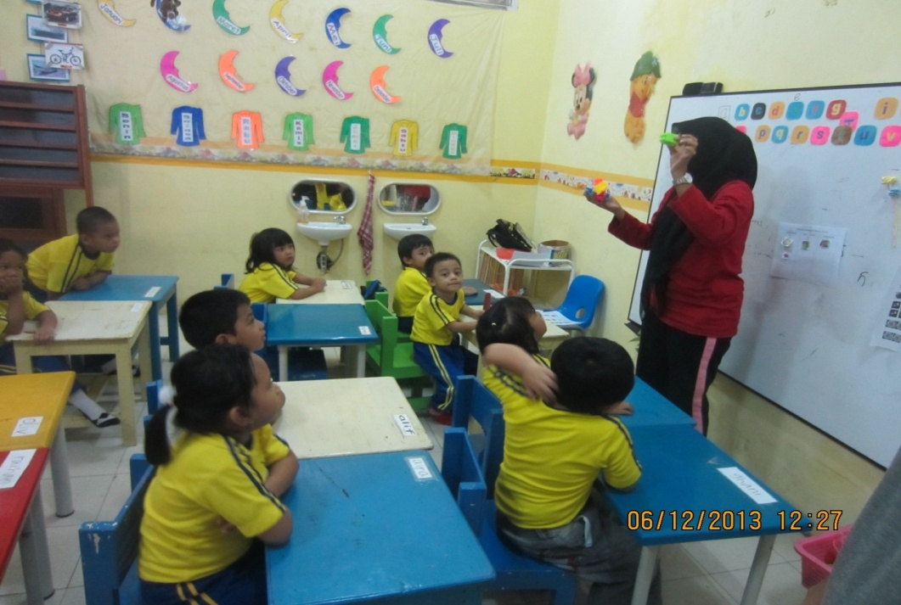
Anak menyebutkan 1-5 warna.
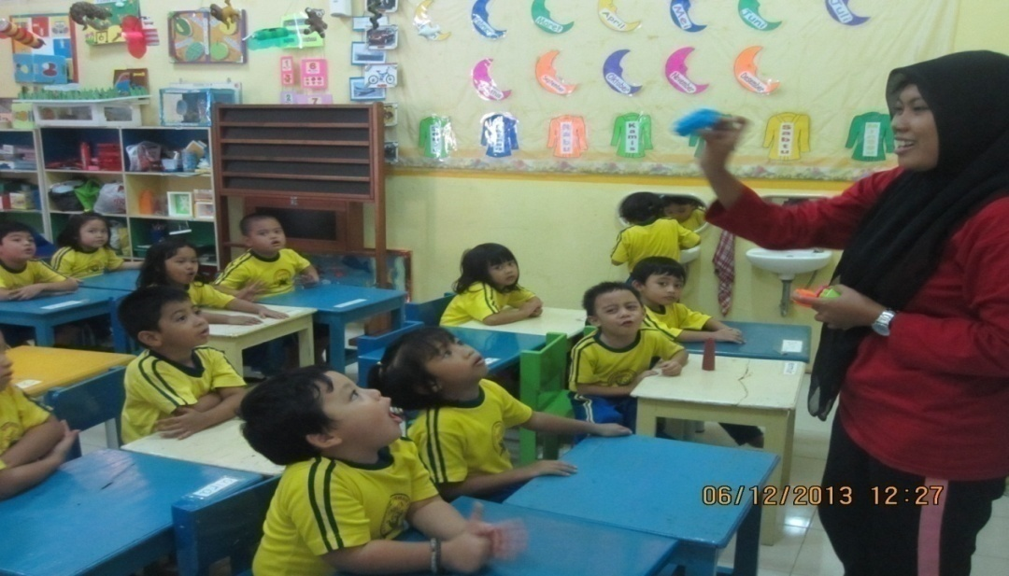
Anak menyebutkan 1-5 warna menggunakan media leg

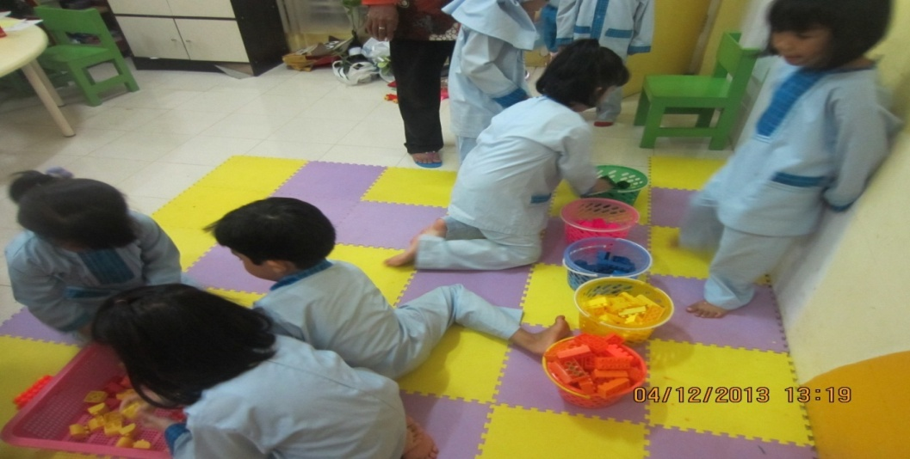
Anak menunjuk dan mengelompokkan 5 warna

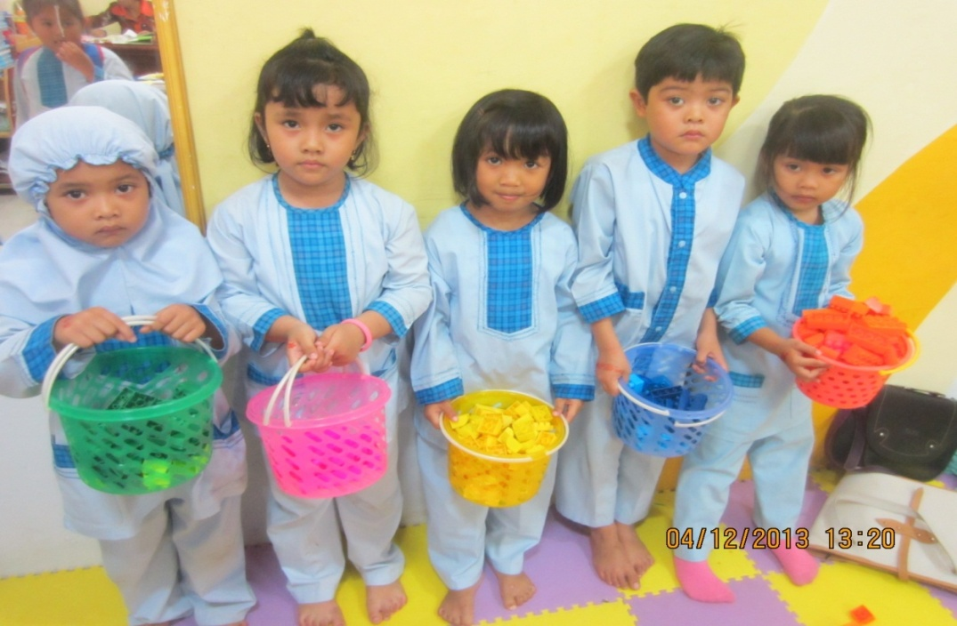
Anak menunjuk dan mengelompokkan 5 warna

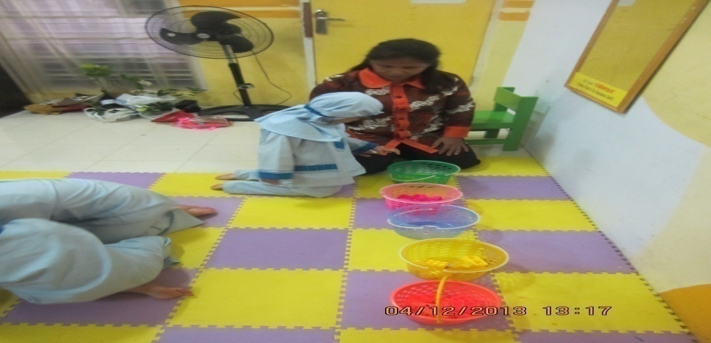
Anak mengurutkan warna sesuai perintah

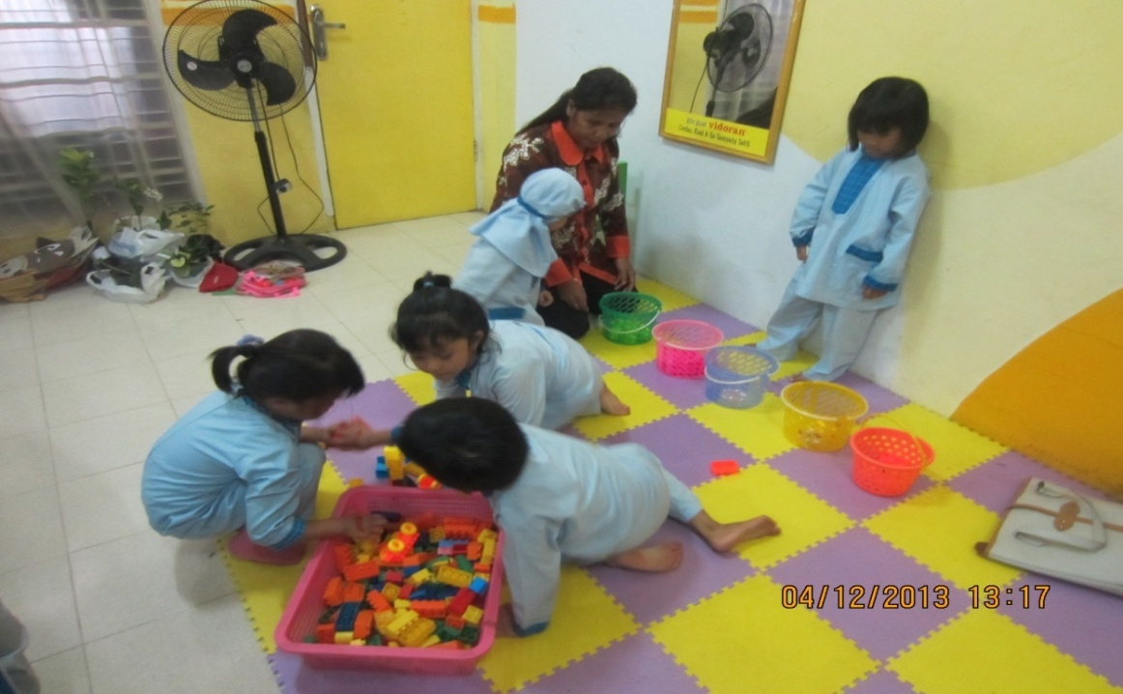
Anak mengurutkan warna sesuai perintah

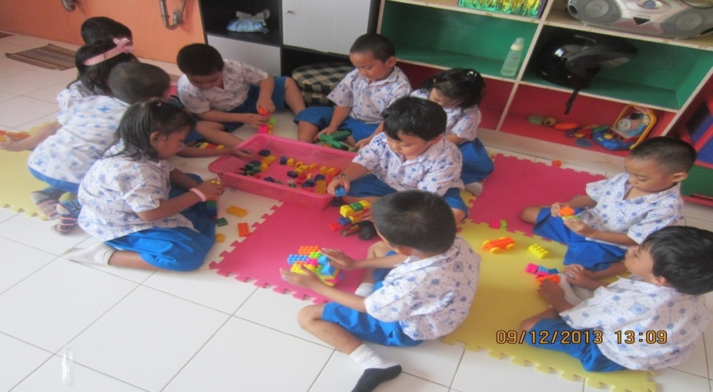
Anak menciptakan bangunan sesuai idenya
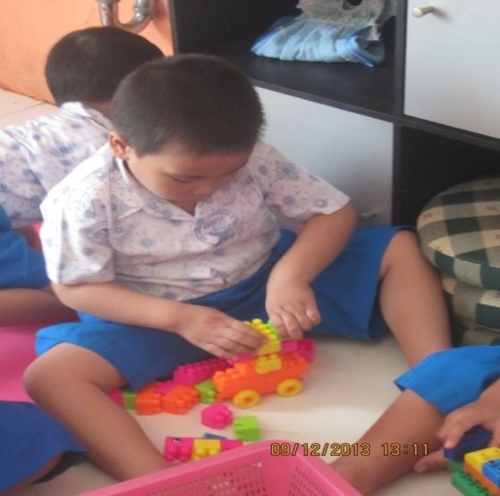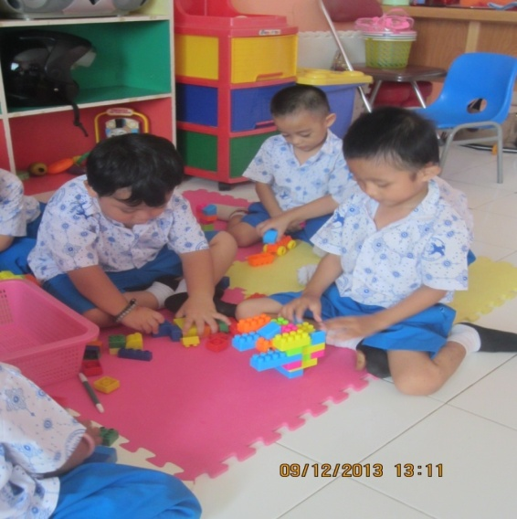
Anak menciptakan bangunan sesuai idenya

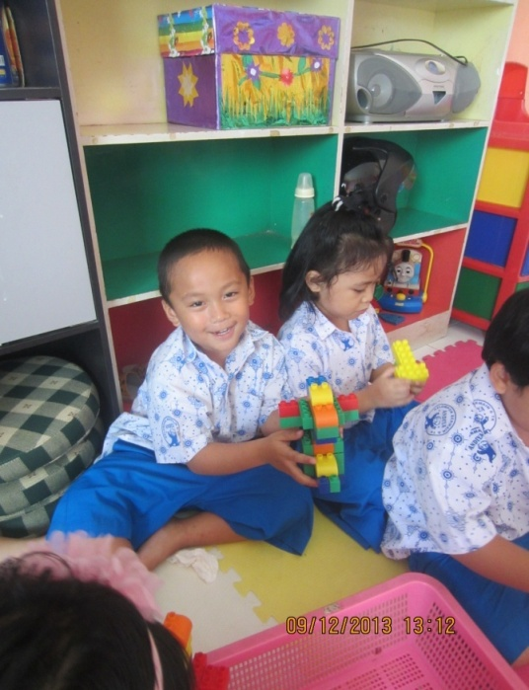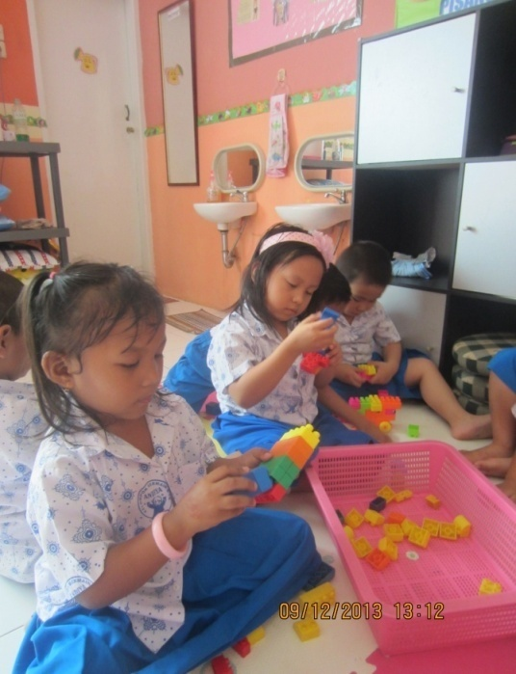
Anak menciptakan bangunan sesuai idenya
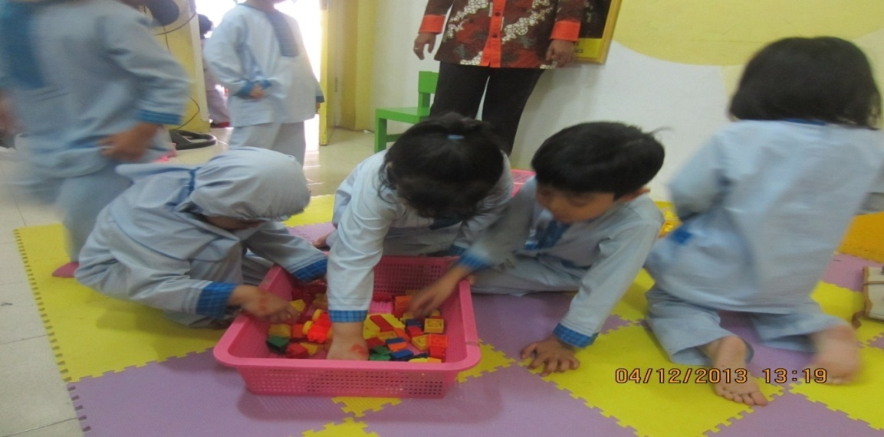
Anak bermain bersama menggunakan lego

